Настройка автоматизированного рабочего места
«Склад медикаментов»
БАРС.Здравоохранение-МИС
Руководство администратора

Содержание
Перечень терминов и сокращений 5
1 Введение 6
2 Настройка ролей 9
3 Настройка пунктов главного меню 16
4 Настройка системных опций 26
5 Настройка Системы перед началом работы 30
5.1 Заполнение справочника «Источники финансирования» 30
5.2 Заполнение справочника «Склады» 32
5.2.1 Настройка складов 32
5.2.2 Настройка материально ответственных лиц по складу 34
5.2.3 Назначение прав на просмотр и изменение данных по складам для пользователей 36
5.2.4 Настройка соответствия склада отделения с палатами 40
5.3 Заполнение справочника «Виды складских операций» 42
5.4 Заполнение справочника «Типы документов» 44
5.4.1 Настройка типов документов 45
5.4.2 Настройка связей с разделами 45
5.5 Заполнение справочника «Типы заявок» 47
5.6 Настройка правил формирования сводных документов 48
6 Настройка справочников Системы 53
6.1 Справочник: Номенклатурные группы 53
6.2 Справочник Международных непатентованных наименований 55
6.3 Справочник: Способы приема лекарственных средств 56
6.4 Справочник: Лекарственные формы 57
6.4.1 Настройка лекарственной формы 58
6.4.2 Настройка способа введения лекарственной формы 59
6.5 Справочник: Виды учета лекарственных средств 60
6.6 Справочник: Приоритетность лекарственных средств 62
6.7 Справочник: Единицы измерения дозировки лекарственных средств 62
6.8 Справочник: Особые условия хранения 64
6.9 Справочник: ЖНВЛП 65
6.10 Справочник: Анатомо-терапевтически-химическая классификация 67
6.11 Справочник: Клинико-терапевтические группы 68
6.12 Справочник: Фармакологические группы 70
6.13 Справочник: Группы учета номенклатуры 71
6.13.1 Настройка группы учета номенклатуры 71
6.13.2 Настройка принадлежности номенклатуры к группе учета 72
6.14 Справочник: Группы учета лекарственных средств 74
6.15 Справочник: Виды налогов 75
6.15.1 Настройка видов налогов 76
6.15.2 Настройка ставок налогов 76
6.16 Справочник: Упаковки 77
6.17 Справочник: Контрагенты 79
6.18 Справочник: Единицы измерения 83
6.18.1 Настройка единицы измерения 85
6.18.2 Настройка коэффициентов единиц измерения 86
6.19 Справочник: Соответствие услуг и расходных материалов 87
7 Настройка номенклатора 89
7.1 Добавление номенклатуры 90
7.1.1 Вкладка «Номенклатурная позиция» 91
7.1.2 Вкладка «Лекарственное средство» 93
7.1.3 Вкладка «Условия хранения» 95
7.2 Добавление модификации номенклатуры 96
7.2.1 Вкладка «Модификация» 97
7.2.2 Вкладка «Условия хранения» 99
7.3 Добавление упаковки номенклатуры 101
7.4 Загрузка справочника регистра лекарственны средств 103
7.5 Создание списка для замен модификации 104
7.6 Создание регистрационного удостоверения препаратов 106
7.7 Создание упаковки модификации 107
7.8 Создание ограничений по дозировкам 109
7.9 Создание препарата МКБ 110
7.10 Назначенные коды АТХ 111
7.11 Назначенные группы учета 111
8 Метод показа для раздела «Типы заявок» 113
9 Объединение словарей 115
10 Настройка пользовательских отчетов 118
10.1 Настройка отчета «Акт списания материальных запасов» 121
10.2 Настройка отчета «Анализ расхода медикаментов и изделий медицинского назначения по нозологии» 123

Перечень терминов и сокращений
Термин, сокращение | Определение
АРМ | Автоматизированное рабочее место
АТХ | Анатомо-терапевтически-химическая классификация
ВМП | Высокотехнологичная медицинская помощь
ЕИ | Единица измерения
ЖНВЛП | Жизненно необходимые и важнейшие лекарственные препараты
ИФ | Источник финансирования
ЛПУ | Лечебно-профилактическое учреждение
ЛС | Лекарственное средство
МЗ | Министерство здравоохранение
МКБ | Международная классификация болезней
МНН | Международное непатентованное наименование
МОЛ | Материально ответственное лицо
МЭС | Медико-экономический стандарт
НДС | Налог на добавленную стоимость
ОЕИ | Основная единица измерения
ОКВЭД | Общероссийский классификатор видов экономической деятельности
ОМС | Обязательное медицинское страхование
ПКУ | Предметно-количественный учет
ПМУ | Простая медицинская услуга
РЛС | Регистр лекарственных средств
Система, МИС | Медицинская информационная система «БАРС.Здравоохранение-МИС»
ТМЦ | Товарно-материальные ценности

Введение
В руководстве администратора «Настройка автоматизированного рабочего места «Аптечный склад»» описаны настройки для работы модуля «Аптечный склад», которые выполняет администратор Системы.
АРМ «Аптечный склад» предназначен для оперативного управления и хранения медикаментов, медицинских инструментов, расходных материалов и прочих товарно-материальных ценностей, которые используются в ЛПУ.
Все данные, которые хранятся в Системе, можно разделить на учетную и справочную информацию.
Учетная информация хранится в разделах Системы «Документы» и «Учет» и отражает операции по приходу и перемещению материальных ценностей, а также разделы для контроля запасов ТМЦ.
Справочная информация хранится в словарях Системы. В них содержатся некоторые вспомогательные сведения, которые используются при регистрации и обработке учетной информации: Номенклатор (справочник лекарственных препаратов и прочих ТМЦ), дополнительные справочники, которые позволят получить более полную информацию о медикаментах и необходимую для формирования отчетов (группы учета лекарственных средств, виды учета лекарственных средств, фармакологические группы и т.д.).
Во избежание злоупотреблений или неумышленной порчи данных в Системе большое внимание уделено разграничению доступа пользователей к хранящейся в ней информации. Каждому пользователю могут быть назначены индивидуальные права доступа к разделам информации.
Перед началом работы с модулем «Аптечный склад» ознакомьтесь с руководством пользователя «Основы работы с Системой», где описаны общие принципы работы с интерфейсами. Также выполните настройки Системы в соответствии с руководством администратора «Настройка Системы» (настройка пользователей, настройка ролей пользователям, настройка меню и доступа).
В модуле используются четыре функциональные роли: «Администратор», «Старшая медсестра», «Заведующий аптекой», «Провизор».
Администратор выполняет следующие функции:
- настройка структуры ЛПУ;
- настройка складов;
- настройка складских операций;
- настройка источников финансирования;
- настройка прав.
Заведующий аптекой выполняет следующие функции:
- учет актов списания/оприходования;
- ведение справочной информации по:
- номенклаторам;
- АТХ;
- группам учета номенклатуры;
- видам учета ЛС;
- ЕИ;
- ИФ складов;
- контрагентам (поставщикам);
- лекарственным формам;
- МНН;
- номенклатурным группам;
- особым условиям хранения;
- фармакологическим группам;
- упаковкам;
- ЖНВЛП.
- просмотр журнала складских операций;
- учет документов на изготовление;
- учет приходных документов;
- учет прописей;
- учет заявок;
- учет расходных накладных;
- просмотр оборотной ведомости;
- учет остатков;
- формирование отчетных форм по складу (отчеты «Складские остатки», «Инвентаризационная опись», «Материальный отчет» и т.д.);
- закрытие периода.
Провизор выполняет следующие функции:
- создание актов списания/оприходования;
- создание расходных документов;
- создание приходных документов;
- просмотр остатков;
- формирование отчетных форм;
- закрытие периода;
- создание групповой заявки.
Старшая медсестра выполняет следующие функции:
- создание актов списания/оприходования;
- формирование отчетных форм;
- закрытие периода;
- создание заявок на отделение;
- просмотр остатков.

Настройка ролей
В окне «Администратор / Назначение прав ролям» настройте роли АРМ «Аптечный склад» согласно таблице (Таблица 1).
Таблица 1 – Настройка ролей
Раздел | Действия
Роль «Администратор»
Виды складских операций | Просмотр, удаление, исправление, удаление
Источники финансирования для склада | Просмотр, добавление, исправление, удаление
Источники финансирования для склада: виды оплат | Просмотр, добавление, исправление, удаление
Склады | Просмотр, добавление, исправление, удаление
Типы документов | Просмотр, добавление, исправление, удаление
Роль «Заведующий аптекой»
Акты списания/оприходования | Просмотр, добавление, исправление, отработка, отработка/снятие с отработки, перемещение в каталог, перемещение из каталога, снятие с отработки, удаление, а также все действия с нужными каталогами
Акты списания/оприходования: спецификации | Просмотр, добавление, изменение, отработка, отработка/снятие с отработки, изменение на существование, снятие с отработки, удаление, а также все действия с нужными каталогами
Виды складских операций | Просмотр, добавление, исправление, удаление
Виды учёта лекарственных средств | Просмотр, добавление, исправление, удаление
Группы учёта номенклатуры | Просмотр, добавление, исправление, удаление
Принадлежность номенклатуры к учётной группе | Просмотр, добавление, исправление, удаление, перемещение в каталог, перемещение из каталога
Договоры: медикаменты | Просмотр, добавление, исправление, удаление, перемещение в каталог, перемещение из каталога
Единицы измерения дозировки ЛС | Просмотр, добавление, исправление, удаление
Единицы измерения | Просмотр, добавление, исправление, удаление, перемещение в каталог, перемещение из каталога
Единицы измерения: коэффициенты | Просмотр, добавление, исправление, удаление
Журнал складских операций | Просмотр, добавление, исправление, удаление
Заявки | Просмотр, добавление, исправление, удаление, перемещение в каталог, перемещение из каталога, создать сводную заявку, утверждение/ снятие утверждения, а также все действия с каталогами
Заявки: спецификация | Просмотр, добавление, исправление, удаление
Заявки: спецификация: исполнение | Просмотр, добавление, исправление, удаление
Заявки: спецификация: приходные документы | Просмотр, добавление, исправление, удаление
Источники финансирования для склада | Просмотр, добавление, исправление, удаление
Источники финансирования для склада: виды оплат | Просмотр, добавление, исправление, удаление
Кабинеты и лаборатории | Просмотр
Кабинеты и лаборатории: сотрудники | Просмотр
Кабинеты и лаборатории: услуги | Просмотр
Клинико-терапевтические группы | Просмотр, добавление, исправление, удаление
Контрагенты | Просмотр, просмотр и действия на нужные каталоги, генерация мнемокода, ввод даты смерти, добавление, добавление карты пациента с исправлением контрагента, исправление, объединение двойников, объединение двойников полное, очищение даты смерти, перемещение в каталог, перемещение из каталога, изменение перед добавлением карты пациента с исправлением контрагента, удаление, добавление с заполнением всех подчиненных таблиц, полное удаление, получение ошибок и предупреждений, изменение перед полным добавлением
Лекарственные формы | Просмотр, добавление, исправление, удаление
Формы выпуска лекарственных средств: Способы введения | Просмотр, добавление, исправление, удаление
Международные непатентованные наименования | Просмотр, добавление, исправление, удаление, перемещение в каталог, перемещение из каталога
Номенклатор | Просмотр, добавление, исправление, удаление, перемещение в каталог, перемещение из каталога, а также просмотр и действия на каталоги
Модификации номенклатуры | Просмотр, добавление, исправление, удаление, а также просмотр и действия на каталоги
Модификации номенклатуры: список замен | Просмотр, добавление, исправление, удаление, а также просмотр и действия на каталоги
Модификации номенклатуры: регистрационные удостоверения медицинских препаратов | Просмотр, добавление, исправление, удаление, а также просмотр и действия на каталоги
Модификации номенклатуры: упаковки | Просмотр, добавление, исправление, удаление, а также просмотр и действия на каталоги
Описание лекарственного препарата | Просмотр, добавление, исправление, удаление, а также просмотр и действия на каталоги
Номенклатор: диагнозы для применения | Просмотр, добавление, исправление, удаление, а также просмотр и действия на каталоги
Номенклатор: назначенные коды АТХ | Просмотр, добавление, исправление, удаление, а также просмотр и действия на каталоги
Номенклатурные группы | Просмотр, добавление, исправление, удаление
Особые условия хранения | Просмотр, добавление, исправление, удаление
Отделения | Просмотр
Партии лекарственных средств | Просмотр, добавление, исправление, удаление
Товарные запасы (складские остатки) | Просмотр, добавление, исправление, удаление
Товарные запасы (складские остатки): учетные цены | Просмотр, добавление, исправление, удаление
Партии товара | Просмотр, добавление, исправление, удаление
Письма забраковки | Просмотр, добавление, исправление, удаление, перемещение в каталог, перемещение из каталога, а также просмотр и действия на каталоги
Письма забраковки: спецификация | Просмотр, добавление, исправление, удаление, а также просмотр и действия на каталоги
Приоритетность лекарственных средств | Просмотр
Приходные документы | Просмотр, добавление, исправление, отработка по складу, перемещение в каталог, перемещение из каталога, снятие отработки по складу, удаление, а также просмотр и действие на каталоги
Приходные документы: Спецификация | Просмотр, добавление, исправление, отработка по складу, снятие отработки по складу, удаление, а также просмотр и действие на каталоги
Расходные накладные на подразделение | Просмотр, добавление, исправление, отработка по складу, перемещение в каталог, перемещение из каталога, снятие отработки по складу, удаление, а также просмотр и действия на каталоги
Расходные накладные на подразделение: Спецификация | Просмотр, добавление, исправление, отработка по складу, снятие отработки по складу, удаление, а также просмотр и действие на каталоги
Склады | Просмотр, добавление, закрытие для операций, исправление, удаление
Склады: материально ответственные лица | Просмотр, добавление, исправление, удаление
Соответствие типов и видов документов в разделах | Просмотр
Список ЛПУ | Просмотр
Типы географических понятий | Просмотр
Типы документов | Просмотр
Типы заявок | Просмотр
Упаковки | Просмотр, добавление, исправление, удаление
Фармакологические группы | Просмотр, добавление, исправление, удаление
Фармацевтические группы | Просмотр, добавление, исправление, удаление
Роль «Провизор»
Акты списания/оприходования | Просмотр, добавление, исправление, отработка, отработка/снятие с отработки, перемещение в каталог, перемещение из каталога, снятие с отработки, удаление, а также все действия с нужными каталогами
Акты списания/оприходования: спецификации | Просмотр, добавление, изменение, отработка, отработка/снятие с отработки, изменение на существование, снятие с отработки, удаление, а также все действия с нужными каталогами
Договоры: медикаменты | Просмотр, добавление, исправление, удаление, перемещение в каталог, перемещение из каталога
Единицы измерения | Просмотр
Единицы измерения: коэффициенты | Просмотр
Лекарственные формы | Просмотр
Номенклатор | Просмотр
Модификации номенклатуры | Просмотр
Модификации номенклатуры: список замен | Просмотр
Модификации номенклатуры: регистрационные удостоверения медицинских препаратов | Просмотр
Модификации номенклатуры: состав комплекса | Просмотр
Модификации номенклатуры: упаковки | Просмотр
Описание лекарственного препарата | Просмотр
Номенклатор: диагнозы для применения | Просмотр
Номенклатор: назначенные коды АТХ | Просмотр
Партии лекарственных средств | Просмотр, добавление, исправление, удаление
Партии товара | Просмотр, добавление, исправление, удаление
Приходные документы | Просмотр, добавление, исправление, отработка по складу, перемещение в каталог, перемещение из каталога, снятие отработки по складу, удаление, а также просмотр и действие на нужные каталоги
Приходные документы: Спецификация | Просмотр, добавление, исправление, отработка по складу, снятие отработки по складу, удаление, а также просмотр и действие на нужные каталоги
Расходные накладные на подразделение | Просмотр, добавление, исправление, отработка по складу, перемещение в каталог, перемещение из каталога, снятие отработки по складу, удаление, а также просмотр и действия на нужные каталоги
Расходные накладные на подразделение: Спецификация | Просмотр, добавление, исправление, отработка по складу, снятие отработки по складу, удаление, а также просмотр и действие на нужные каталоги
Упаковки | Просмотр
Роль «Старшая медсестра»
Видимые интервалы назначений | Просмотр
Видимые интервалы назначений: время | Просмотр
Видимые интервалы назначений: периоды | Просмотр
Виды анализов | Просмотр
Виды временной нетрудоспособности | Просмотр
Виды инвалидности | Просмотр
Виды исследований | Просмотр
Виды оплаты | Просмотр
Виды питания | Просмотр
Виды режимов | Просмотр
Журнал складских операций | Просмотр, добавление, исправление, удаление
Журналы учета листов временной нетрудоспособности | Просмотр
Заявки | Просмотр, добавление, исправление, удаление, перемещение в каталог, перемещение из каталога, создать сводную заявку, утверждение/ снятие утверждение, а также все действия с нужными каталогами
Заявки: спецификация | Просмотр, добавление, исправление, удаление, а также просмотр и действие с нужными каталогами
Заявки: спецификация: исполнение | Просмотр
Заявки: спецификация: приходные документы | Просмотр
Истории болезни | Просмотр
Истории болезни: ведение в архиве | Просмотр, добавление, исправление, удаление
Истории болезни: диагнозы | Просмотр, добавление, исправление, удаление
Истории болезни: диеты | Просмотр, добавление, исправление, удаление
Истории болезни: отделения | Просмотр, добавление, исправление, удаление
Истории болезни: отделения: лечащие врачи | Просмотр
Истории болезни: отделения: палаты (койки) | Просмотр, добавление, исправление, удаление
Календари сотрудников | Просмотр
Календари сотрудников: дни | Просмотр
Календари сотрудников: шаблоны | Просмотр
Номенклатор | Просмотр
Отделения | Просмотр
Коечный фонд | Просмотр
Отделения: Диапазоны номеров карт пациентов | Просмотр
Отделения: Реквизиты | Просмотр
Отчеты | Просмотр
Палаты и койки отделений | Просмотр, добавление, исправление, удаление
Палаты и койки отделений: профили | Просмотр, добавление, исправление, удаление
Палаты и койки отделений: профили: виды оплат | Просмотр, добавление, исправление, удаление
Палаты и койки отделений: профили: услуги | Просмотр, добавление, исправление, удаление
Периодичность назначений | Просмотр
Расходные накладные на подразделение | Просмотр
Расходные накладные на подразделение: Спецификация | Просмотр, отработка по складу, снятие отработки по складу, просмотр и действия на нужные каталоги
Статистические карты стационара | Просмотр, добавление, исправление, удаление
Статистические карты стационара: диагнозы | Просмотр, добавление, исправление, удаление
Статистические карты стационара: отделения | Просмотр, добавление, исправление, удаление
Статистические карты стационара: отделения: операции | Просмотр, добавление, исправление, удаление
Статистические карты стационара: отделения: операции: аппаратура | Просмотр, добавление, исправление, удаление
Статистические карты стационара: отделения: операции: осложнения | Просмотр, добавление, исправление, удаление
Статистические карты стационара: отделения: услуги | Просмотр, добавление, исправление, удаление
Шаблоны моделей лечения | Просмотр, исправление, перемещение в каталог, перемещение из каталога, удаление, Просмотр и действия на нужные каталоги
Шаблоны моделей лечения: состав | Просмотр, исправление, удаление, просмотр и действия на нужные каталоги
Акты списания/оприходования | Просмотр, добавление, исправление, отработка, отработка/снятие с отработки, перемещение в каталог, перемещение из каталога, снятие с отработки, удаление, а также все действия с нужными каталогами
Акты списания/оприходования: спецификации | Просмотр, добавление, изменение, отработка, отработка/снятие с отработки, изменение на существование, снятие с отработки, удаление, а также все действия с нужными каталогами
Подробная настройка ролей описана в руководстве администратора «Настройки Системы».

Настройка пунктов главного меню
Настройте пункты главного меню ролям в соответствии с таблицей (Таблица 2).
Таблица 2 – Настройка пунктов меню
Имя | Путь в Системе | Код | Действие | Роли
Номенклатор | «Словари / Номенклатор / Номенклатор» | NOMBASE | openWindow('Nombase/nombase') | Администратор,  Зав.аптекой,  Старшая МС,  Провизор
Номенклатурные группы | «Словари / Номенклатор / Номенклатурные группы» | NOMGROUP | openWindow({name:'UniversalComposition/UniversalComposition',unit:'NOMGROUP',composition:'GRID',show_buttons:false}) | Администратор,  Зав.аптекой,  Провизор,  Старшая МС
Лекарственные формы | «Словари / Номенклатор / Лекарственные формы» | MED_FORMS | openWindow({name:'UniversalComposition/UniversalComposition',unit:'MED_FORMS',composition:'GRID',show_buttons:false}) | Администратор,  Зав.аптекой,  Провизор,  Старшая МС
Виды учёта ЛС | «Словари / Номенклатор / Виды учёта ЛС» | ACC_FARM_PROD | openWindow({name:'UniversalComposition/UniversalComposition',unit:'ACC_FARM_PROD',composition:'GRID',show_buttons:false}) | Администратор,  Зав.аптекой,  Провизор,  Старшая МС
Приоритетность ЛС | «Словари / Номенклатор / Приоритетность ЛС» | NOMVEN | openWindow({name:'UniversalComposition/UniversalComposition',unit:'NOMVEN',composition:'GRID',show_buttons:false}) | Администратор,  Зав.аптекой,  Провизор,  Старшая МС
Ед. изм. дозировки ЛС | «Словари / Номенклатор / Ед. изм. дозировки ЛС» | DOSE_MEASURES | openWindow({name:'UniversalComposition/UniversalComposition',unit:'DOSE_MEASURES',composition:'GRID',show_buttons:false}) | Администратор,  Зав.аптекой,  Провизор,  Старшая МС
Особые условия хранения | «Словари / Номенклатор / Особые условия хранения» | LIFE_SPECIAL | openWindow({name:'UniversalComposition/UniversalComposition',unit:'LIFE_SPECIAL',composition:'GRID',show_buttons:false}) | Администратор,  Зав.аптекой,  Провизор,  Старшая МС
Справочник ЖНВЛП | «Словари / Номенклатор» |  | openWindow('MedZhnvlp/med_zhnvlp') | Администратор,  Зав.аптекой,  Провизор,  Старшая МС
АТХ | «Словари / Номенклатор / Справочник ЖНВЛП» | АТХ | openWindow({name:'UniversalComposition/UniversalComposition',unit:'ATX',composition:'TREE',show_buttons:false}) | Администратор,  Зав.аптекой,  Провизор,  Старшая МС
Клинико-терапевтические группы | «Словари / Номенклатор / Клинико-терапевтические группы» | LINIC_T_GROUPS | openWindow({name:'UniversalComposition/UniversalComposition',unit:'CLINIC_T_GROUPS',composition:'TREE',show_buttons:false}) | Администратор,  Зав.аптекой,  Провизор,  Старшая МС
Фармакологические группы | «Словари / Номенклатор / Фармакологические группы» | FARM_GROUP | openWindow({name:'UniversalComposition/UniversalComposition',unit:'FARM_GROUP',composition:'TREE',show_buttons:false}) | Администратор,  Зав.аптекой,  Провизор,  Старшая МС
Группы учета лекарственных средств | «Словари / Номенклатор / Группы учета лекарственных средств» | NOM_FARMGROUPS_LIST | openWindow({name:'UniversalComposition/UniversalComposition',unit:'NOM_FARMGROUPS', composition:'LIST',show_buttons:false}) | Администратор,  Зав.аптекой,  Провизор,  Старшая МС
Группы учёта номенклатуры | «Словари / Номенклатор / Группы учёта номенклатуры» | ACCGROUP_TREE | openWindow({name:'UniversalComposition/UniversalComposition',unit:'ACCGROUP', composition:'TREE',show_buttons:false}) | Администратор,  Зав.аптекой,  Провизор,  Старшая МС
Виды налогов | «Словари / Номенклатор / Виды налогов» | TAXGR | openWindow({name:'UniversalComposition/UniversalComposition',unit:'TAXGR',composition:'GRID',show_buttons:false}) | Администратор,  Зав.аптекой,  Провизор,  Старшая МС
Упаковки | «Словари / Номенклатор / Упаковки» | PACKING | openWindow({name:'UniversalComposition/UniversalComposition',unit:'PACKING',composition:'GRID',show_buttons:false}) | Администратор,  Зав.аптекой,  Провизор,  Старшая МС
Способы приема лекарственных средств | «Словари / Номенклатор / Способы приема лекарственных средств» | MED_USE_METHODS_DEFAULT | openWindow({name:'UniversalComposition/UniversalComposition',unit:'MED_USE_METHODS', composition:'DEFAULT',show_buttons:false}) | Администратор,  Зав.аптекой,  Провизор,  Старшая МС
Объединение словарей | «Словари / Номенклатор / Объединение словарей» | NOMBASE_JOIN | openWindow('Measures/measures) | Администратор,  Зав.аптекой
Склады (места хранения) | «Настройки / Настройка склада / Склады (места хранения)» | STORE_DICT | openWindow({name:'UniversalComposition/UniversalComposition',unit:'STORE', composition:'GRID',show_buttons:false}) | Администратор,  Зав.аптекой,  Провизор,  Старшая МС
Виды складских операций | «Настройки / Настройка склада / Виды складских операций» | STORE_OPER | openWindow({name:'UniversalComposition/UniversalComposition',unit:'STORE_OPER', composition:'GRID',show_buttons:false}) | Администратор,  Зав.аптекой,  Провизор,  Старшая МС
Источники финансирования для склада | «Настройки / Настройка склада / Источники финансирования для склада» | FINANSOURCES | openWindow({name:'UniversalComposition/UniversalComposition',unit:'FINANSOURCES', composition:'GRID',show_buttons:false}) | Администратор,  Зав.аптекой,  Провизор,  Старшая МС
Правила формирования сводных документов | «Настройки / Настройка склада / Правила формирования сводных документов» |  | openWindow('Sklad/Consoliddoc_Rules/Consoliddoc_Rules') | Администратор,  Зав.аптекой,  Провизор,  Старшая МС
Приходные документы | «Склад / Документы / Приходные документы» | sklad_incomingdocs | openWindow('Sklad/incomingdocs/incoming_docs') | Администратор,  Зав.аптекой,  Провизор
Приход в отделение | «Склад / Документы / Приход в отделение» | TRANSINVDEPT_VIEW | openWindow('Sklad/transinvdept_view/transinvdept') | Администратор,  Зав.аптекой,  Провизор,  Старшая МС
Расходные документы | «Склад / Документы / Расходные документы» | TRANSINVDEPT | openWindow('Sklad/transinvdept/transinvdept') | Администратор,  Зав.аптекой,  Провизор
Акты списания/оприходования | «Склад / Документы / Акты списания/оприходования» | DISCARDACTS | openWindow('Sklad/discardacts/discardacts') | Администратор,  Зав.аптекой,  Провизор,  Старшая МС
Заявки | «Склад / Документы / Заявки» | STORE_APPS | openWindow('Sklad/application/applicationes') | Администратор,  Зав.аптекой,  Провизор,  Старшая МС
Сводные документы | «Склад / Документы / Сводные документы» | CONSOLIDDOC | openWindow('Sklad/consoliddoc/consoliddoc') | Администратор,  Зав.аптекой,  Провизор
Прописи | «Склад / Документы / Прописи» |  | openWindow('ExtempMedicines/worddocs') | Администратор,  Зав.аптекой,  Провизор
Документы на изготовление | «Склад / Документы / Документы на изготовление» |  | openWindow('ExtempMedicines/proddocs') | Администратор,  Зав.аптекой,  Провизор
Оборотная ведомость | «Склад / Учет / «Оборотная ведомость» | REVERSELIST | openWindow('Sklad/reverselist/reverselist') | Администратор,  Зав.аптекой,  Провизор,  Старшая МС
Журнал складских операций | «Склад / Учет / «Журнал складских операций» |  | openWindow({name:'UniversalComposition/UniversalComposition',unit:'JURSTORE', composition:'ANALITICAL_NEW',show_buttons:false}) | Администратор,  Зав.аптекой,  Провизор,  Старшая МС
Закрытие периода | «Склад / Учет / «Закрытие периода» | CLOSEPERIOD | openWindow('Sklad/closeperiod/closeperiod') | Администратор,  Зав.аптекой,  Провизор,  Старшая МС
Учет запасов | «Склад / Учет / «Учет запасов» |  | openWindow('Sklad/rests/rests') | Администратор,  Зав.аптекой,  Провизор,  Старшая МС
АВС анализ по МНН | «Склад / Учет / «АВС анализ по МНН» |  | openWindow('Sklad/ABC_VEN/ABC_VEN_MNN') | Администратор,  Зав.аптекой,  Провизор,  Старшая МС
АВС анализ по МНН расход | «Склад / Учет / «АВС анализ по МНН расход» |  | openWindow('Sklad/ABC_VEN/ABC_VEN_MNN_rashod') | Администратор,  Зав.аптекой,  Провизор,  Старшая МС
АВС анализ по торговым наименованиям | «Склад / Учет / «АВС анализ по торговым наименованиям» |  | openWindow('Sklad/ABC_VEN/ABC_VEN_NOMODIF') | Администратор,  Зав.аптекой,  Провизор,  Старшая МС
АВС анализ по ТН(расход) | «Склад / Учет / «АВС анализ по ТН(расход)» |  | openWindow('Sklad/ABC_VEN/ABC_VEN_NOMODIF_rashod') | Администратор,  Зав.аптекой,  Провизор,  Старшая МС
Анализ потребности медикаментов | «Склад / Учет / «Анализ потребности медикаментов» |  | openWindow('Sklad/med_needs/med_needs') | Администратор,  Зав.аптекой,  Провизор,  Старшая МС
Журнал учета забракованных товаров | «Склад / Учет / «Журнал учета забракованных товаров» |  | openWindow('Sklad/defectletter/deffect_letter') | Администратор,  Зав.аптекой,  Провизор,  Старшая МС
Сводка расхода наркотиков по отделениям | «Склад / Отчеты / Сводка расхода наркотиков по отделениям» |  | openWindow('Reports/Sklad/svodka_jurstore_nombase_call', true) | Администратор,  Зав.аптекой,  Провизор,  Старшая МС
Акт списания материальных запасов | «Склад / Отчеты / списания материальных запасов» |  | openWindow('Reports/Sklad/Discard/discard_act_period_call', 1) | Администратор,  Зав.аптекой,  Провизор,  Старшая МС
Акт на уничтожение ампул | «Склад / Отчеты / Акт на уничтожение ампул» | act_jurstore | openWindow('Reports/Sklad/Discard/act_jurstore_presc_del_call', true) | Администратор,  Зав.аптекой,  Провизор,  Старшая МС
Акт на уничтожение используемых ампул из-под сильнодейст.средств | «Склад / Отчеты / Акт на уничтожение используемых ампул из-под сильнодейст.средств» | act_jurstore_sd_de | openWindow('Reports/Sklad/Discard/act_jurstore_sd_del_call', true) | Администратор,  Зав.аптекой,  Провизор,  Старшая МС
Инвентаризационная опись | «Склад / Отчеты / Инвентаризационная опись» |  | openWindow('Reports/Sklad/invent_ved_call', true) | Администратор,  Зав.аптекой,  Провизор,  Старшая МС
Выдача товаров по отделениям в суммовом выражении по источникам финансирования | «Склад / Отчеты / Выдача товаров по отделениям в суммовом выражении по источникам финансирования» | IssuanceOfGoodsBranch | openWindow('Reports/IssuanceOfGoodsBranch/IssuanceOfGoodsBranch_call',true) | Зав.аптекой
Отчет по выполнению заказа поставщику | «Склад / Отчеты / Отчет по выполнению заказа поставщику» | rep_done_prov_orde | openD3Form('Reports/Sklad/rep_done_prov_order_call', true, {width: 500, height: 250}) | Зав.аптекой
Инвентаризационная опись ТМЦ № ИНВ-3 | «Склад / Отчеты / Инвентаризационная опись (унифицированная)» | invent_ved_uni | openWindow({name:'Reports/Sklad/invent_ved_call',vars:{UNI:1}}, true) | Администратор,  Зав.аптекой,  Старшая МС
Свод по приходу | «Склад / Отчеты / Свод по приходу» |  | openWindow('Reports/Sklad/svod_sklad_prihod_call', true) | Администратор,  Зав.аптекой,  Провизор,  Старшая МС
Свод по приходу (поставщики) | «Склад / Отчеты / Свод по приходу (поставщики)» |  | openWindow('Reports/Sklad/svod_sklad_prihodp_call', true) | Администратор,  Зав.аптекой,  Провизор,  Старшая МС
Свод по расходу | «Склад / Отчеты / Свод по расходу» |  | openWindow('Reports/Sklad/svod_sklad_rashod_call', true) | Администратор,  Зав.аптекой,  Провизор,  Старшая МС
Свод по виду учета | «Склад / Отчеты / Свод по виду учета» |  | openWindow('Reports/Sklad/jurstore_afp_svod_call',true) | Администратор,  Зав.аптекой,  Провизор,  Старшая МС
Свод по переброскам | «Склад / Отчеты / Свод по переброскам» |  | openWindow('Reports/Sklad/svod_store_perebroska_call', true) | Администратор,  Зав.аптекой,  Провизор,  Старшая МС
Оборотная ведомость | «Склад / Отчеты / Оборотная ведомость» |  | openWindow('Reports/Sklad/back_sheet_call', true, 300, 350) | Администратор,  Зав.аптекой,  Провизор,  Старшая МС
Сличительная ведомость | «Склад / Отчеты / Сличительная ведомость» |  | openWindow('Reports/Sklad/exception_rep_call', true) | Администратор,  Зав.аптекой,  Провизор,  Старшая МС
Складские остатки | «Склад / Отчеты / Складские остатки» |  | openWindow('Reports/Sklad/sklad_balance_call', true) | Администратор,  Зав.аптекой,  Провизор,  Старшая МС
Учет складских остатков (Упрощенный) | «Склад / Отчеты / складских остатков (Упрощенный)» |  | openWindow('Reports/Sklad/sklad_balance_simp_call',true) | Администратор,  Зав.аптекой,  Провизор,  Старшая МС
Сводка по НП | «Склад / Отчеты / Сводка по НП» | svodka_jurstore | printReportByCode('svodka_jurstore') | Администратор,  Зав.аптекой,  Провизор,  Старшая МС
Контроль медикаментов по сроку годности | «Склад / Отчеты / Контроль медикаментов по сроку годности» |  | openWindow('Reports/Sklad/control_drugs_call', true) | Администратор,  Зав.аптекой,  Провизор,  Старшая МС
Материальный отчет | «Склад / Отчеты / Материальный отчет» |  | openWindow('Reports/Sklad/material_ved_call', true) | Администратор,  Зав.аптекой,  Провизор,  Старшая МС
Материальный отчет по отделениям | «Склад / Отчеты / Материальный отчет по отделениям» |  | openWindow('Reports/Sklad/material_ved_by_depart_call',true) | Администратор,  Зав.аптекой,  Провизор,  Старшая МС
Отчет аптеки о приходе и расходе запасов | «Склад / Отчеты / Отчет аптеки о приходе и расходе запасов» |  | openWindow('Reports/Sklad/turnover_in_store_call', true) | Администратор,  Зав.аптекой,  Провизор,  Старшая МС
Справка о наличии медикаментов | «Склад / Отчеты / Справка о наличии медикаментов» |  | openWindow('Reports/Sklad/spravka_medicament_call', true) | Администратор,  Зав.аптекой,  Провизор,  Старшая МС
Контроль расхода медикаментов | «Склад / Отчеты / Контроль расхода медикаментов» |  | printReportByCode('ctrlOutgoDr') | Администратор,  Зав.аптекой,  Провизор,  Старшая МС
Ведомость предметно - количественного учета | «Склад / Отчеты / Ведомость предметно - количественного учета» |  | openWindow('Reports/Sklad/transinvdept/transinvdept_ved1_call', true) | Администратор,  Зав.аптекой,  Провизор,  Старшая МС
Приложение к акту списания материальных запасов | «Склад / Отчеты / Приложение к акту списания материальных запасов» | discard_act_app | printReportByCode('discard_act_app') | Администратор,  Зав.аптекой,  Провизор,  Старшая МС
Отчет о движении медикаментов | «Склад / Отчеты / Отчет о движении медикаментов» |  | openWindow('Reports/Sklad/movement_medicament_call', true) | Администратор,  Зав.аптекой,  Провизор,  Старшая МС
Свод по движению медикаментов | «Склад / Отчеты / Свод по движению медикаментов» |  | openWindow('Reports/Sklad/svod_movement_medicament_call', true) | Администратор,  Зав.аптекой,  Провизор,  Старшая МС
Приход/Расход аптеки | «Склад / Отчеты / Приход/Расход аптеки» |  | openWindow('Reports/Sklad/store_in_out_call', true) | Администратор,  Зав.аптекой,  Провизор,  Старшая МС
Книга регистрации накладных поступивших в аптеку | «Склад / Отчеты / Книга регистрации накладных поступивших в аптеку» | book_6m3 | openWindow('Reports/Sklad/book_6m3_call', true) | Администратор,  Зав.аптекой,  Старшая МС
Товарный отчет | «Склад / Отчеты / Товарный отчет» | CommodityReport | printReportByCode('CommodityReport') | Администратор,  Зав.аптекой,  Провизор,  Старшая МС
Книга учета протаксированных накладных (требований) | «Склад / Отчеты / Книга учета протаксированных накладных (требований)» | book_7m3 | openD3Form('Reports/Sklad/book_7m3_call', true, {width: 500, height: 250}) | Администратор,  Зав.аптекой,  Провизор,  Старшая МС
Форма 11-МЗ | «Склад / Отчеты / Приход / Форма 11-МЗ» | oborot_mz_11 | openWindow('Reports/Visit/oborot_mz_11_call',true) | Администратор,  Зав.аптекой,  Провизор,  Старшая МС
Отчет по закупкам по поставщикам | «Склад / Отчеты / Отчет по закупкам по поставщикам» | procurement_report_by_supplier | openD3Form('Reports/Sklad/procurement_report_by_supplier_call', true) | Администратор,  Зав.аптекой,  Провизор,  Старшая МС
Оборот товаров аптечного ассортимента | «Склад / Отчеты / Приход/ Оборот товаров аптечного ассортимента» | store_range_sheet | printReportByCode('store_range_sheet') | Зав.аптекой,  Старшая МС,  Провизор,  Старшая МС
Общий отчет о движении по отделениям. Форма 2 | «Склад / Отчеты / Общий отчет о движении по отделениям. Форма 2» |  | openD3Form('Reports/Sklad/transinvdept/move_transinvdept_form2_call', true, {width: 380, height: 150}); | Администратор
Договоры с поставщиками | «Склад / Учет / Договоры с поставщиками» |  | openWindow('Sklad/supply_contracts') | Администратор,  Зав.аптекой,  Провизор
Отчет по ТМЦ | «Отчеты / Отчет по ТМЦ» |  | openD3Form('Reports/ServicesSupplies/services_supplies_call', true, {width: 500, height: 250}); | Администратор
Соответствие услуг и расходных материалов | «Словари / Услуги / Соответствие услуг и расходных материалов» |  | openD3Form('ServicesSupplies/services_supplies', true, {width: 900, height: 700}); | Провизор, Старшая МС

Настройка системных опций
Системные опции используются администраторами Системы для создания пользовательских настроек, управления списками и значениями по умолчанию.
Настройка системных опций осуществляется с помощью пункта главного меню «Система / Настройка системных опций / Системные опции (Администратор)» (Рисунок 1).
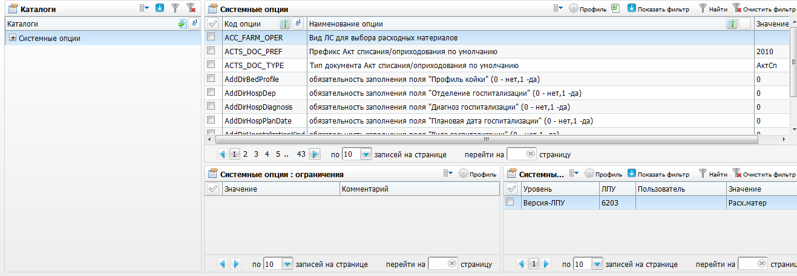
Рисунок 1 – Пункт меню «Системные опции»
В таблице ниже приведен список системных опций, которые используются для настроек модуля «Аптечный склад» (Таблица 3).
Таблица 3 – Системные опции
Код | Наименование | Уровень | Значение по умолчанию | Описание
ApplDocPref | Префикс заявки по умолчанию | До пользовательского |  | При формировании заявки автоматически устанавливается префикс, который прописан в этой опции
ApplDocType | Тип документа заявки по умолчанию | До пользовательского | Заяв. | При формировании заявки автоматически устанавливается тип документа, код которого прописан в этой опции
ApplStoreOper | Код складской операции расхода для заявок | До версия-ЛПУ | СПИСАНИЕ | При формировании приходного документа автоматически устанавливается складская операция, код которой прописан в этой опции
INC_CID_MANUFACTUR | Наименование каталога производителей | До пользовательского | Производители | В окне добавления спецификаций в приходных документах в поле «Производитель» по умолчанию открывается каталог, указанный в этой опции
INC_CID_SUPPLIER | Наименование каталога поставщиков | До системного | Поставщики | При формировании приходного документа при выборе поставщика автоматически открывается каталог, который прописан в этой опции
INC_DOC_PREF | Префикс документа по умолчанию | До пользовательского |  | При формировании приходного документа автоматически устанавливается префикс, который прописан в этой опции
INC_DOC_TYPE | Мнемокод типа документа по умолчанию | До пользовательского | Накл | По умолчанию устанавливается данный тип документа при добавлении приходной накладной
RequiredExtDoc | Обязательность ввода внешнего документа в приходных документах аптеки | До версия-ЛПУ | 0 | Если установить значение опции = «1», то появится поле «Внешний документ» при добавлении приходного документа
TRANS_DOC_PREF | Префикс расходного документа по умолчанию | До пользовательского |  | При формировании расходного документа автоматически устанавливается префикс, который прописан в этой опции
TRANS_DOC_TYPE | Тип расходного документа по умолчанию | До пользовательского | Накл | При формировании расходного документа автоматически устанавливается тип документа, код которого прописан в этой опции
TRANS_IN_OPER_CODE | Код складской операции «Приход со склада» | До версия-ЛПУ | Приход из апт. в отд | При формировании приходных накладных устанавливается складская операция, код которой прописан в этой опции
TRANS_OUT_OPER_CODE | Код складской операции «Расход на подразделение» | До версия-ЛПУ | Расход подразд. | При формировании расходных накладных устанавливается складская операция, код которой прописан в этой опции
ACTS_DOC_PREF | Префикс Акт списания/оприходования по умолчанию | До пользовательского |  | При формировании акта списания/оприходования автоматически устанавливается префикс, который прописан в этой опции
ACTS_DOC_TYPE | Тип документа Акт списания/оприходования по умолчанию | До пользовательского | АктСп | При формировании акта списания/оприходования автоматически устанавливается тип документа, код которого прописан в этой опции
CheckOutStoreRights | Регулировка видимости склада-отправителя при создании расходного документа | До пользовательского | 1 | Если значение опции – «1», то пользователю доступны к выбору только те склады, на которые у пользователя имеется право просмотра.  Если значение опции – «0», то проверки на право видимости склада нет - пользователю доступны все склады ЛПУ.
CONS_DOC_PREF | Префикс сводного документа по умолчанию | До системного |  | При формировании сводного документа автоматически устанавливается префикс, который прописан в этой опции
CONS_DOC_TYPE | Тип сводного документа по умолчанию | До версия-ЛПУ | Накл | При формировании сводного документа автоматически устанавливается тип документа, код которого прописан в этой опции
PROD_DOC_PREF | Префикс документа на изготовление по умолчанию | До пользовательского |  | При формировании документа на изготовление автоматически устанавливается префикс, который прописан в этой опции
StoryOperPers | Складская операция списания на пациента | До версия-ЛПУ | На пациента | При персонифицированном списании медикаментов, наименование складской операции должна совпадать с наименованием опции
MpPrescribesZHNVLPnotice | Вывод уведомлений при назначении 5 и более не ЖНВЛП медикаментов | До версия-ЛПУ | 3 только при назначении не ЖНВЛП | Настройка опции регулирует вывод уведомлений при назначении пациенту препарата из справочника ЖНВЛП и/или при назначении 5 и более препаратов
IncomingDoc_Spec_AutoSum | Автоматический расчёт суммы, количества и цены за единицу товара, 1 - автоматический, 0 - ручной ввод | До версия-ЛПУ | 1 | Если значение системной опции равно «1», то поля «Количество», «Сумма с налогами» и «Приходная цена» спецификации приходного документа заполняются автоматически на основании введенных данных. Если значение системной опции равно «0», то эти поля заполняются вручную (кроме случая добавления из остатков, тогда приходная цена заполняется автоматически), но при нажатии кнопки «Ок» происходит проверка на корректность введённых значений: Сумма с налогами/Количество = Приходная цена. Учётная цена = Приходная цена, заполняется автоматически
MpPrescribesSpecsOperCodes | Передача с отделения на пост | До системного | Нет | Складские операции списания медикаментов из исполнения листов назначений

Настройка Системы перед началом работы

Заполнение справочника «Источники финансирования»
ИФ необходимы для учета медикаментов и контроля их целевого использования.
Чтобы открыть раздел «Источники финансирования для склада», выберите пункт меню «Настройки / Настройка склада / Источники финансирования для склада». Откроется окно «Источники финансирования для склада» (Рисунок 2).
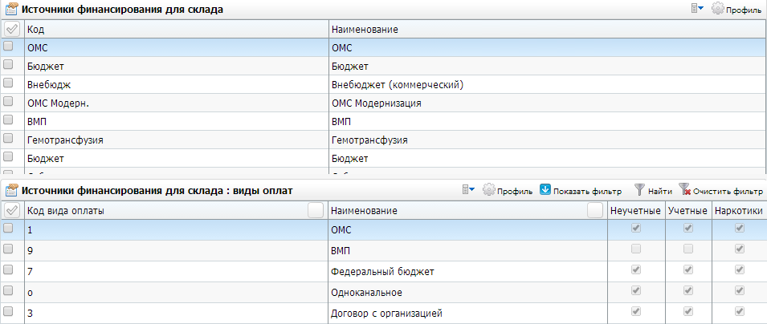
Рисунок 2 – Окно «Источники финансирования для склада»
Это окно разделено на две части: «Источники финансирования для склада», где содержится список ИФ, и «Источники финансирования для склада: виды оплат», где содержится список видов оплат для каждого источника финансирования.
В окне «Источники финансирования для склада» указана информация:
- «Код» - сокращенное наименование ИФ, которое будет появляться в полях документов;
- «Наименование» - полное наименование ИФ.
Для контроля целевого использования медикаментов, в зависимости от вида оплаты, используют настройку соответствия вида оплаты и ИФ. Данная настройка необходима только в том случае, если в Системе ведется персонифицированное списание медикаментов на пациентов.
Чтобы добавить ИФ, вызовите контекстное меню в окне «Источники финансирования для склада», выберите пункт «Добавить». Откроется окно добавления, в котором заполните поля «Код» и «Наименование» и нажмите на кнопку «Ок». Для редактирования, копирования, копирования с подразделами и удаления значений в окне воспользуйтесь контекстным меню.
Для настройки соответствия ИФ и вида оплаты выберите позицию в окне «Источники финансирования для склада», в области «Источники финансирования для склада: виды оплат» вызовите пункт контекстного меню «Добавить». Откроется окно «Вид оплаты: добавление» (Рисунок 3).
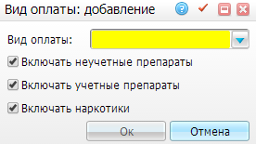
Рисунок 3 – Окно «Вид оплаты: добавление»
Заполните следующие поля:
- «Вид оплаты» - выберите из выпадающего списка с помощью кнопки тот вид оплаты, на который будут списываться медикаменты данного ИФ. Виды оплаты указываются в истории болезни пациента при госпитализации;
- далее можно учитывать дополнительные признаки включения определенных видов препаратов:
- «Включать неучетные препараты»;
- «Включать учетные препараты»;
- «Включать наркотики».
Далее нажмите на кнопку «Ок».
С помощью контекстного меню можно также редактировать и удалять значения в справочнике «Источники финансирования для склада».
Таким образом, можно, например, настроить Систему так, чтобы на пациентов по ВМП можно было списывать учетные (дорогостоящие) препараты, которые были приобретены за счет средств, выделенных только на ВМП. Остальные препараты (неучетные и наркотики), приобретенные за счет средств ОМС, можно списывать на пациентов по ВМП.
Настройка соответствия ИФ и видов оплаты зависит от политики финансирования ЛПУ. Данный порядок может отличаться для каждого региона и меняться со временем.
Порядок настройки ИФ для персонифицированного списания должен выполнять администратор Системы.

Заполнение справочника «Склады»
В данном разделе настраиваются склады или места хранения медикаментов. В Системе столько складов, сколько материально ответственных лиц. Однако для одного материально ответственного лица может быть заведено несколько складов (например, для аптеки).
Чтобы перейти в раздел «Склады», зайдите в пункт меню «Настройки / Настройки склада / Склады (места хранения)». Откроется окно «Склады» (Рисунок 4).
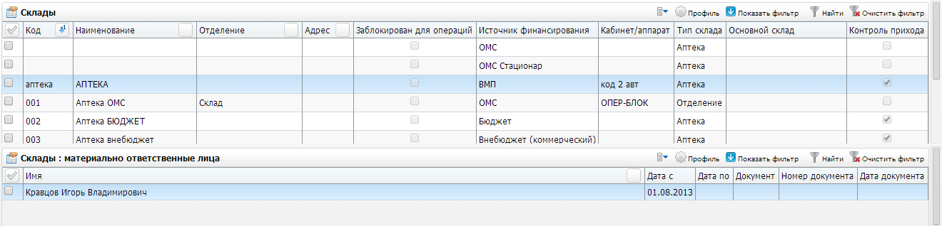
Рисунок 4 – Окно «Склады»
Окно разделено на две части: «Склады», где содержится список складов, и «Склады: материально ответственные лица», где указаны материально ответственные лица по каждому складу.

Настройка складов
Для создания нового места хранения медикаментов в окне «Склады» в контекстном меню выберите пункт «Добавить». Откроется окно «Склад: добавление» (Рисунок 5).
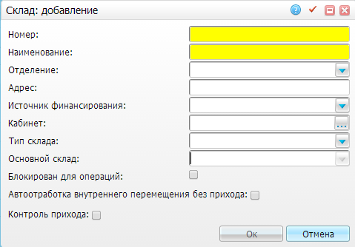
Рисунок 5 – Окно «Склад: добавление»
Заполните следующие поля:
- «Номер» - введите номер склада;
- «Наименование» - введите наименование склада;
- «Отделение» - выберите отделение из выпадающего списка с помощью кнопки ;
- «Адрес» - введите адрес склада;
- «Источник финансирования» - выберите из выпадающего списка с помощью кнопки . Приход и расход со склада будет проходить по указанному источнику. Если склад по нескольким ИФ, то данное поле не заполняется. Поле обязательно заполняется для складов аптеки;
Примечание - Если для склада указан ИФ, то при составлении приходных и расходных документов можно будет использовать только оплаты, связанные с данным типом финансирования. Если в стационаре есть только один склад для всех отделений и постов, то необходимо будет использовать много ИФ (смешанный тип), в таком случае для склада стационара поле «Источник финансирования» оставьте пустым.
- «Кабинет» - выберите значение из окна «Кабинеты и лаборатории», которое вызывается нажатием кнопки ;
Примечание - Если перед этим в поле «Отделение» было выбрано отделение, то в справочнике «Кабинеты и лаборатории» будут показаны только кабинеты, привязанные к данному отделению. Если для склада заполнено поле «Кабинет», то списать медикаменты со склада можно будет, только зайдя в Систему под этим кабинетом.
- «Тип склада» - по типу склада определяются направления складских операций. Выберите из выпадающего списка с помощью кнопки ;
- «Основной склад» - по данному полю ограничивается список возможных складов при заполнении расходных документов. Если склад-отправитель с типом «Отделение», то в списке складов-получателей отображаются склады «Отделения» или «Аптека», или «Пост» (но только если основной склад поста равен складу «отправителя»). Выберите из выпадающего списка с помощью кнопки ;
- далее можно учитывать дополнительные признаки:
- «Блокирован для операций» - признак, при установке которого все операции со складом будут блокированы;
- «Автоотработка внутреннего перемещения без прихода» - признак, при установке которого отработка документа происходит в два этапа: «1» – списание медикаментов со склада отправителя; «2» – прием медикаментов на склад получателя. Если признак не установлен, списание медикаментов с одного склада и приход на другой происходят при отработке документа, одним действием;
- «Контроль прихода» - признак, устанавливаемый для приема медикаментов на склад получателя (используется, вместе с признаком «Автоотработка внутреннего перемещения без прихода»).
После заполнения полей нажмите на кнопку «Ок».
С помощью контекстного меню можно также редактировать, копировать, копировать с подразделами и удалять значения в окне «Склады».

Настройка материально ответственных лиц по складу
Настройка МОЛ по складу необходима для корректного формирования отчетов по складу. Ответственность за учет и хранение материальных запасов на складе несет МОЛ, назначаемое в установленном в ЛПУ порядке.
Документ при заполнении МОЛ - это документ о назначении сотрудника МОЛ.
Чтобы внести МОЛ по складам выберите склад и в окне «Склады: материально ответственные лица» (Рисунок 6) в контекстном меню выберите пункт «Добавить».
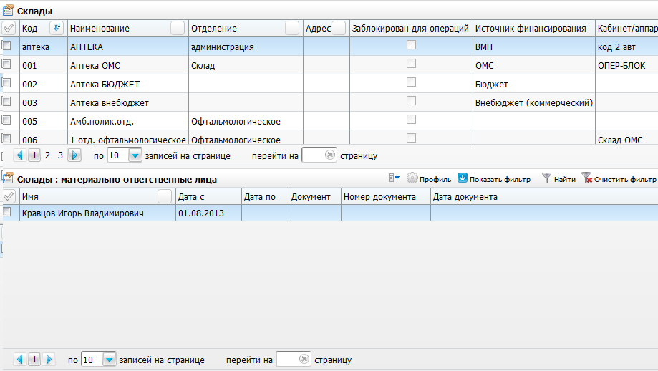
Рисунок 6 – Окно «Склады: материально ответственные лица»
Откроется окно «МОЛ: добавление» (Рисунок 7).
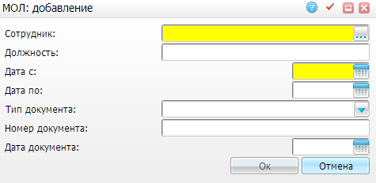
Рисунок 7 – Окно «МОЛ: добавление»
Заполните следующие поля:
- «Сотрудник» - выберите значение из окна «Сотрудники», которое вызывается нажатием кнопки ;
- «Должность» - укажите должность сотрудника вручную;
- «Дата с», «Дата по» - укажите период заключения договора с ответственным лицом с помощью календаря или вручную;
Примечание - При смене ответственных лиц необходимо завести новую запись, не исправляя и не удаляя старую.
- «Тип документа» - выберите значение из выпадающего списка с помощью кнопки ;
- «Номер документа» - укажите номер документа;
- «Дата документа» – укажите дату формирования документа с помощью календаря или вручную.
После заполнения полей нажмите на кнопку «Ок».
С помощью контекстного меню можно также редактировать, копировать и удалять значения в окне «Склады: материально ответственные лица».

Назначение прав на просмотр и изменение данных по складам для пользователей
Данную настройку проводит администратор Системы. По каждому складу определите перечень пользователей, которые имеют возможность просмотра или редактирования остатков по складу.
Установите курсор на позиции склада, в контекстном меню выберите пункт «Права записи». Откроется окно «Права записи» (Рисунок 8).
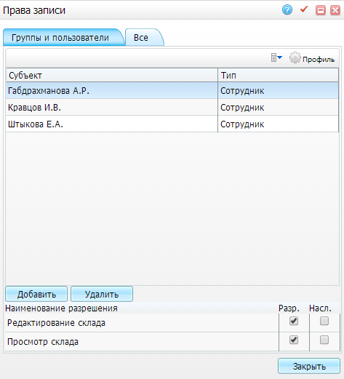
Рисунок 8 – Окно «Права записи»
Во вкладке «Группы и пользователи» даются права определенным субъектам.
Действие «Редактирование склада» дается только МОЛ данного склада и сотрудникам, находящимся в его подчинении (которые списывают медикаменты с выбранного склада).
Действие «Просмотр склада» дается пользователям (или ролям), которым необходимо видеть остатки по данному складу. Как правило, это врачи того отделения, к которому относится склад и провизор аптеки.
Чтобы добавить пользователя или группу, нажмите на кнопку «Добавить». Откроется окно «Поиск пользователя/группы» (Рисунок 9).
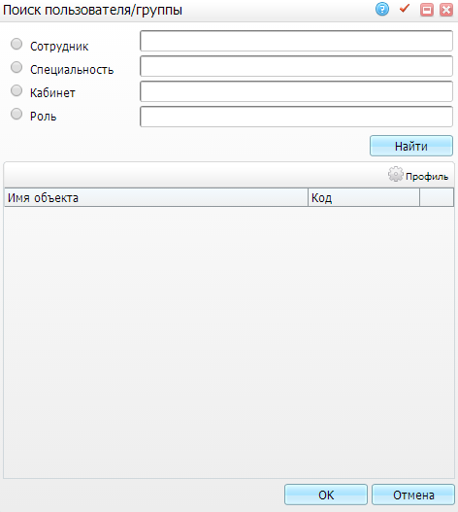
Рисунок 9 – Окно «Поиск пользователя/группы»
Установите переключатель в поле: «Сотрудник», «Специальность», «Кабинет», «Роль» и введите значение.
Например, если необходимо добавить сотрудника Петрова, поставьте переключатель на значение «Сотрудник» и введите фамилию «Петров». Далее нажмите «Найти». Появится список, в котором выберите нужное значение и нажмите на кнопку «Ок» (Рисунок 10).
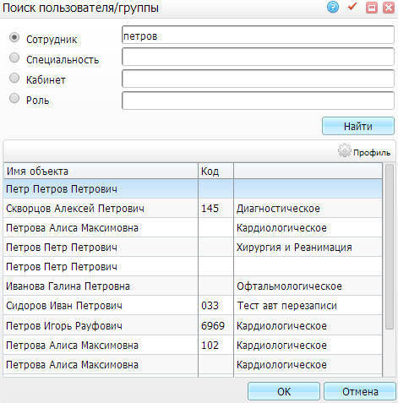
Рисунок 10 – Результаты поиска сотрудника
Сотрудник появится в списке субъектов, и на него можно назначать права. Аналогично добавляются субъекты: «Специальность», «Кабинет», «Роль». С помощью кнопки «Удалить» можно удалить субъект.
Во вкладке «Все» даются аналогичные права, но для всех пользователей Системы (Рисунок 11).
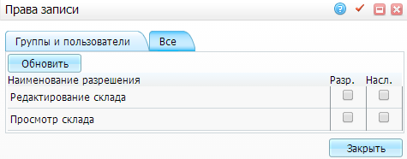
Рисунок 11 – Вкладка «Все»

Настройка соответствия склада отделения с палатами
Для формирования заявки постовой медсестрой необходимо рассчитывать требуемое количество медикаментов на основании назначений для каждого из постов. Функционал позволяет настроить соответствие склада отделения с палатами, в которых лежат пациенты.
Для формирования заявки в окне «Склады» выберите склад с типом «Пост».
В контекстном меню выберите пункт «Палаты». Появится окно «Соответствие складов и палат» (Рисунок 12)
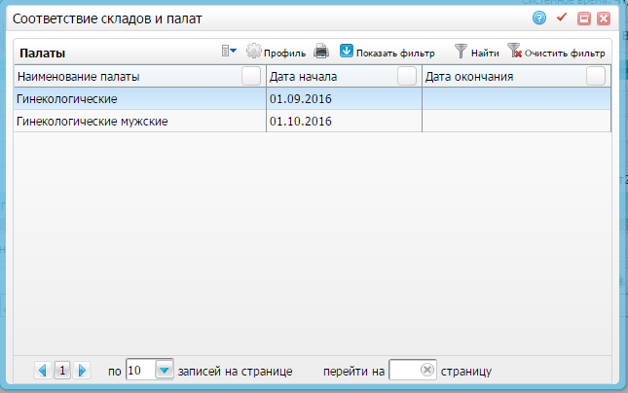
Рисунок 12 – Окно «Соответствие складов и палат»
Вызовите контекстное меню и нажмите «Добавить». Откроется окно «Соответствие складов и палат: Добавление» (Рисунок 13).
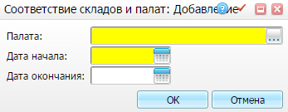
Рисунок 13 – Окно «Соответствие складов и палат: Добавление»
Заполните следующие поля:
- «Палата» - выберите палату, с которой необходимо настроить связь. Для заполнения поля нажмите на кнопку . В окне «Палаты и койки отделений» установите «флажок» на нужном значении и нажмите на кнопку «Ок»;
- «Дата начала» - укажите дату начала действия соответствия палаты и поста с помощью календаря или вручную;
- «Дата окончания» - укажите дату окончания действия соответствия палаты и поста с помощью календаря или вручную.

Заполнение справочника «Виды складских операций»
Под складскими операциями в Системе понимаются любые операции, связанные с оприходованием на склад или перемещением по складам медикаментов и предметов медицинского назначения.
Количество видов складских операций в Системе не ограниченно и определяется желанием пользователей формировать отдельные материальные отчеты по различным видам движения материальных ценностей.
Например, если необходимо формировать отдельные материальные отчеты по приходу медикаментов от поставщиков, поставляющих медикаменты по программе государственных гарантий, и от сторонних поставщиков (дорогостоящие медикаменты) с целью отражения их на различных счетах в бухгалтерском учете. Можно завести два разных вида складских операций, по сути обозначающих одно и то же - приход медикаментов от поставщика.
Использование сторнирующих операций необходимо для корректного формирования отчетов и отображения операции в формах по движению медикаментов. В частности, возврат поставщику - это не расход, а сторнирующий приход, и должен он попасть в раздел отчетов «Приход», но со знаком «минус». Такая операция уменьшит общий приход от поставщика.
Чтобы перейти в раздел «Виды складских операций», выберите пункт главного меню «Настройки / Настройки склада / Виды складских операций». Откроется окно «Виды складских операций» (Рисунок 14).
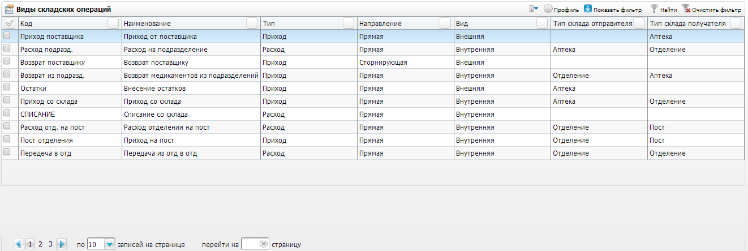
Рисунок 14 – Раздел «Виды складских операций»
Для добавления складской операции вызовите контекстное меню и нажмите «Добавить». Откроется окно «Добавление» (Рисунок 15).
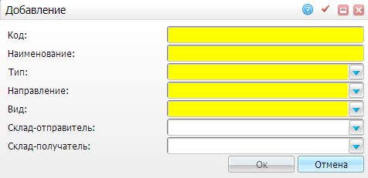
Рисунок 15 – Окно «Добавление»
Заполните следующие поля:
- «Код» - укажите сокращенное наименование операции;
- «Наименование» - укажите полное наименование операции;
- «Тип» – выберите из выпадающего списка признак, по которому в Системе будут рассчитываться складские остатки, с помощью кнопки :
- «Приход» - увеличение складских остатков;
- «Расход» - уменьшение складских остатков.
- «Направление» – выберите из выпадающего списка направление с помощью кнопки . Сторнирующая операция используется для исправления знака типа операции. Если тип операции - «Приход», и направление - «Сторнирующая», то изменяется арифметический знак операции, приход отрабатывается со знаком «минус»;
- «Вид» - выберите из выпадающего списка вид с помощью кнопки . Направление определяет вид движения медикаментов: внутреннее перемещение или операция с внешними организациями. Операции «Внешний» отражаются при выборе складской операции в разделе «Приходные документы», «Внутренний» - в разделе «Расходные накладные»;
- «Склад-отправитель» – выберите из выпадающего списка с помощью кнопки тип склада-отправителя. Данная настройка предназначена для ограничения списка при выборе складской операции в приходных и расходных документах. Если в поле «Склад-отправитель» выбрать склад, у которого стоит тип «Аптека», то в поле «Складская операция» список ограничится только теми складскими операциями, у которых в настройке складской операции в поле «Склад-отправитель» стоит «Аптека»;
- «Склад-получатель» – выберите из выпадающего списка с помощью кнопки тип склада-получателя. Принцип работы данной настройки аналогичен настройке «Склад-отправитель».
Далее нажмите на кнопку «Ок».
С помощью контекстного меню можно также редактировать, копировать, удалять значения и назначать права в окне «Виды складских операций».

Заполнение справочника «Типы документов»
Свяжите типы документов с разделами. Для этого перейдите в пункт главного меню «Словари / Общие понятия / Типы документов». Откроется окно «Типы документов» (Рисунок 16).
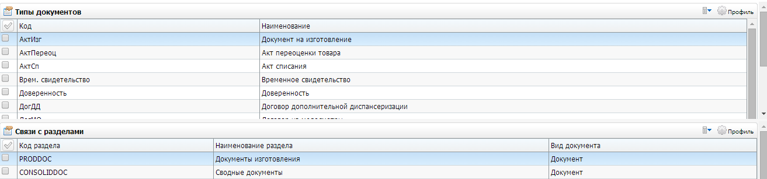
Рисунок 16 – Окно «Типы документов»
В этом окне добавьте тип документа и свяжите его с разделом.

Настройка типов документов
Для добавления документа в окне «Типы документов» воспользуйтесь пунктом контекстного меню «Добавить». В окне «Типы документов: Добавление» введите код и наименование типа документа и нажмите на кнопку «Ок».
Для редактирования и удаления значений воспользуйтесь контекстным меню в окне «Типы документов».

Настройка связей с разделами
К добавленному документу настройте связь с разделом.
Это необходимо для отображения нужных типов документов в приходных документах, расходных документах, актах списания. Например, при добавлении приходного документа в области «Реквизиты» выберите из выпадающего списка тип документа, например, «Накл» (накладная). Список возможных значений этого списка находится в области «Типы документов». Чтобы в приходных документах можно было выбрать тип документа, выберите этот тип документа в области «Типы документов». Затем в области «Связи с разделами» добавьте значение «Приходные документы». Тогда выбранный тип документа можно будет выбрать при формировании приходного документа (Рисунок 17).
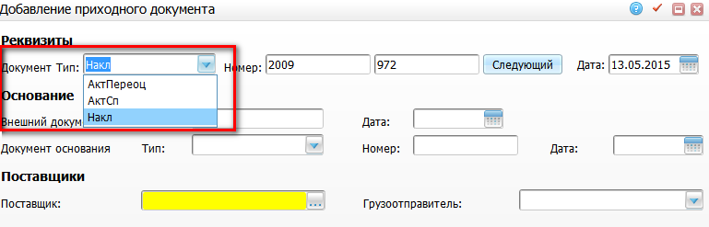
Рисунок 17 – Добавление приходного документа
Таким образом, найдите все нужные типы документа (на примере – «АктПереоц», «АктСП» и «Накл») в области «Типы документов» и добавьте к ним связь с разделом (на примере - «Приходные документы»).
Для этого выделите нужный тип документа и в окне «Связи с разделами» выберите пункт контекстного меню «Добавить». Откроется окно «Связи с разделами: Добавление» (Рисунок 18).
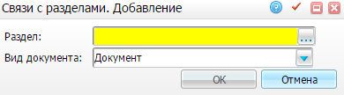
Рисунок 18 – Окно «Связи с разделами: Добавление»
Заполните следующие поля:
- «Раздел» - укажите раздел, с которым настраивается связь типа документа. Для заполнения поля нажмите на кнопку . В окне «Система: разделы» установите «флажок» на нужном значении и нажмите на кнопку «Ок» или выберите значение двойным нажатием мыши;
- «Вид документа» - выберите вид документа из выпадающего списка с помощью кнопки (например, на рисунке (см. Рисунок 17) был выбран вид докумена «Документ»).
После заполнения полей нажмите на кнопку «Ок».
Для редактирования и удаления значений воспользуйтесь контекстным меню в окне «Связи с разделами».

Заполнение справочника «Типы заявок»
Для создания заявок произведите настройку справочника «Типы заявок». При добавлении заявки в поле «Тип» будут доступны для выбора значения, настроенные в данном справочнике.
Для этого перейдите в пункт главного меню «Словари / Общие понятия / Типы заявок». Откроется окно «Типы заявок» (Рисунок 19).
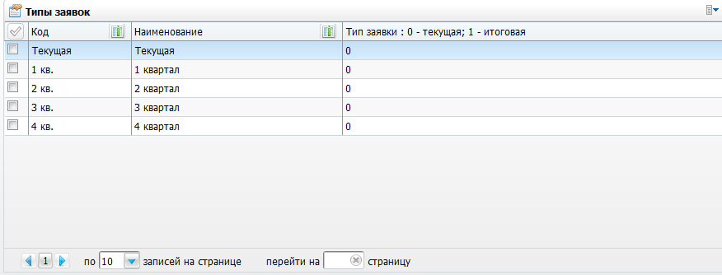
Рисунок 19 – Окно «Типы заявок»
Для добавления типа заявок в окне «Типы заявок» воспользуйтесь пунктом контекстного меню «Добавить». Откроется окно «Типы заявок: Добавление»
(Рисунок 20).
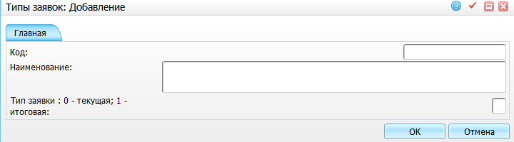
Рисунок 20 – Окно «Типы заявок: Добавление»
Заполните следующие поля:
- «Код» - введите код типа заявок;
- «Наименование» - введите наименование типа заявок;
- «Тип заявки: 0 – текущая; 1 – итоговая» - введите значение, соответствующее типу заявок:
- «0» - если тип заявок – «текущая»;
- «1» - если тип заявок – «итоговая». Итоговая – это групповая заявка;
- «2» - если тип заявок - «месячная»;
- «3» - если тип заявок – «квартальная».
После заполнения полей нажмите на кнопку «Ок».
Для просмотра, копирования, редактирования и удаления значений воспользуйтесь контекстным меню в окне «Типы заявок».

Настройка правил формирования сводных документов
Сводные документы – это совокупность документов, которые соответствуют выбранной складской операции. Они предназначены для группировки документов по признакам: тип документа, вид учета ЛС и т.д.
Правила формирования сводных документов предназначены для автоматического формирования сводных документов.
Чтобы перейти в раздел «Правила формирования сводных документов», выберите пункт главного меню «Настройки / Настройки склада / Правила формирования сводных документов». Откроется окно «Правила формирования сводных документов» (Рисунок 21).
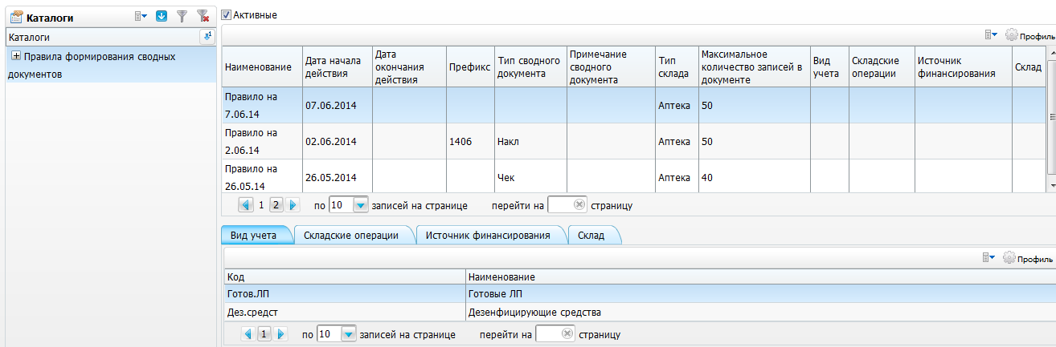
Рисунок 21 – Окно «Правила формирования сводных документов»
Окно состоит из трех частей:
- каталоги;
- правила;
- реквизиты.
В окне отображаются только активные правила. Чтобы показать все правила, снимите «флажок» с поля «Активные».
Чтобы добавить правило, вызовите в этом поле контекстное меню и выберите пункт «Добавить». Откроется окно «Правила формирования сводных документов: Добавление» (Рисунок 22).
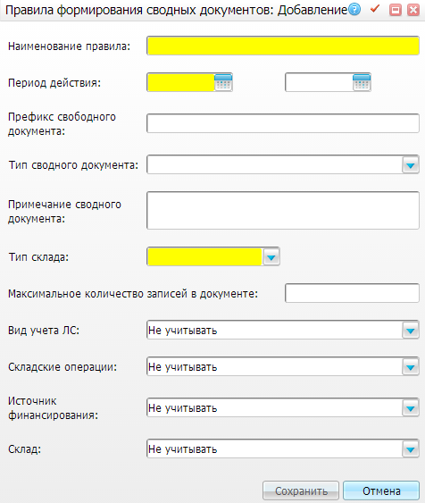
Рисунок 22 – Окно «Правила формирования сводных документов: Добавление»
Заполните следующие поля:
- «Наименование правила» - укажите наименование правила;
- «Период действия» - укажите период действия правила с помощью календаря или вручную;
- «Префикс сводного документа» - укажите префикс сводного документа;
- «Тип сводного документа» - выберите тип документа из выпадающего списка с помощью кнопки ;
- «Примечание сводного документа» - укажите примечание при необходимости;
- «Тип склада» - выберите тип склада из выпадающего списка с помощью кнопки ;
- «Максимальное количество записей в документе» - укажите максимальное количество записей в документе;
- «Вид учета ЛС» - выберите тип склада из выпадающего списка с помощью кнопки ;
- «Складские операции» - выберите складскую операцию из выпадающего списка с помощью кнопки ;
- «Источник финансирования» - выберите ИФ из выпадающего списка с помощью кнопки ;
- «Склад» - выберите склад из выпадающего списка с помощью кнопки ;
После заполнения полей нажмите на кнопку «Сохранить».
Нижняя часть окна содержит реквизиты правил, расположенных на четырех вкладках:
- «Вид учета» - чтобы добавить вид учета, в окне «Вид учета»
(см. Рисунок 21) вызовите контекстное меню и выберите пункт «Добавить». Откроется справочник «Виды учета лекарственных средств»
(см. Рисунок 35). Выберите значение и нажмите на кнопку «Ок». Для удаления вида учета воспользуйтесь пунктом контекстного меню «Удалить» в окне «Вид учета»;
- «Складские операции» - чтобы добавить вид учета, в окне «Складские операции» вызовите контекстное меню и выберите пункт «Добавить». Откроется справочник «Виды складских операций» (см. Рисунок 14). Выберите значение и нажмите на кнопку «Ок». Для удаления вида учета воспользуйтесь пунктом контекстного меню «Удалить» в окне «Складские операции»;
- «Источник финансирования» - чтобы добавить вид учета, в окне «Источник финансирования» вызовите контекстное меню и выберите пункт «Добавить». Откроется справочник «Источники финансирования для склада» (Рисунок 23).
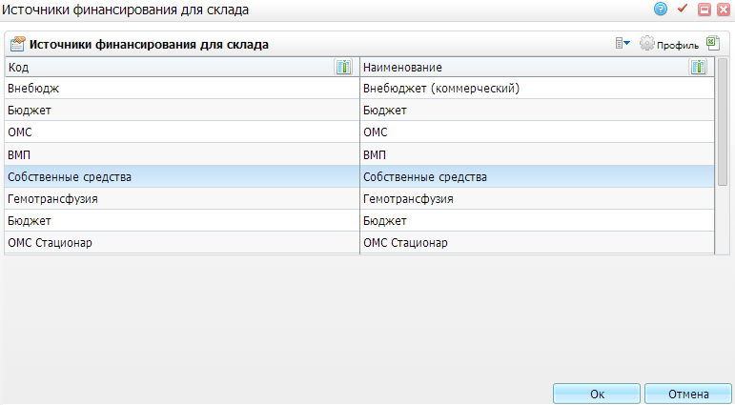
Рисунок 23 – Окно «Источники финансирования для склада»
Выберите значение и нажмите на кнопку «Ок». Для удаления вида учета воспользуйтесь пунктом контекстного меню «Удалить» в окне «Источник финансирования»;
- «Склад» - чтобы добавить вид учета, в окне «Склад» вызовите контекстное меню и выберите пункт «Добавить». Откроется окно «Склады» (Рисунок 24).
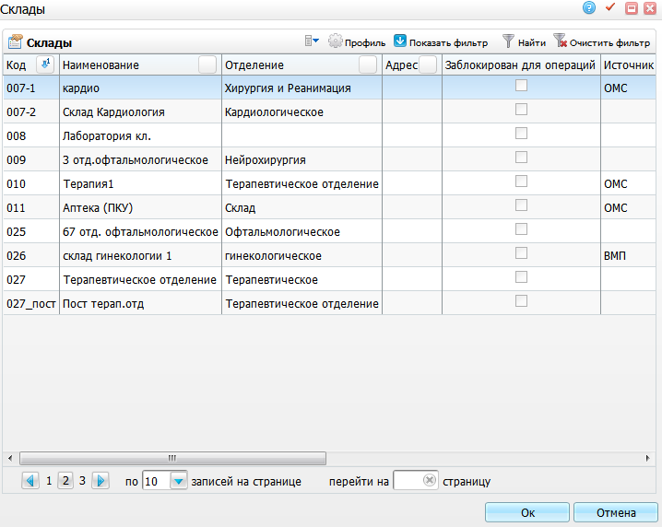
Рисунок 24 – Окно «Склады»
Выберите значение и нажмите на кнопку «Ок». Для удаления вида учета воспользуйтесь пунктом контекстного меню «Удалить» в окне «Склад». С помощью контекстного меню можно редактировать, копировать, копировать с подразделами и удалять значения в окне «Правила формирования сводных документов».

Настройка справочников Системы
После того как Система была установлена на компьютере, настройте её для учета особенностей организации, введите данные об остатках медикаментов на складах по состоянию на начало периода, с которого начнется использование Системы. Но первым шагом по настройке и подготовке Системы к работе должно быть заполнение справочников. Справочники Системы можно условно разделить на две группы: это обязательные, без которых невозможно вести учет ТМЦ (справочник складов, ЕИ), и необязательные без которых можно работать, они расширяют возможности Системы (АТХ-классификатор, МНН).

Справочник: Номенклатурные группы
Справочник «Номенклатурные группы» служит для хранения и использования перечня номенклатурных групп, учет которых ведется с помощью Системы. Номенклатурная группа - совокупность товарно-материальных ценностей/услуг, имеющих одинаковый набор некоторых характеристик (свойств).
Номенклатурная группа определяет метод учета лекарственных средств: «Партионный», «С учетом срока годности». Каждое лекарственное средство может принадлежать только к одной группе. Данные справочника «Номенклатурные группы» используются при регистрации лекарственных средств, тары и услуг в словаре «Номенклатор».
Чтобы перейти в справочник «Номенклатурные группы» выберите пункт
«Словари / Номенклатор / Номенклатурные группы». Откроется окно «Номенклатурные группы» (Рисунок 25).
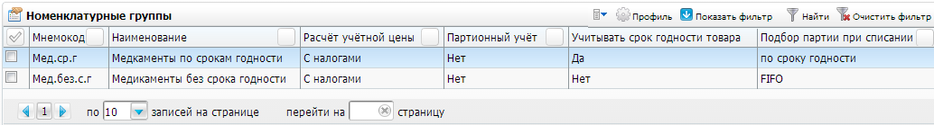
Рисунок 25 – Окно «Номенклатурные группы»
Для добавления номенклатурной группы вызовите контекстное меню и выберите «Добавить». Откроется окно «Номенклатурная группа: добавление» (Рисунок 26).
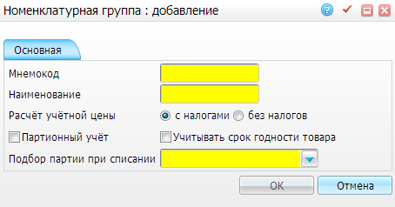
Рисунок 26 – Окно «Номенклатурная группа: добавление»
Заполните поля:
- «Мнемокод» - введите мнемокод номенклатурной группы вручную;
- «Наименование» - введите наименование номенклатурной группы вручную;
- «Расчет учетной цены» - установите переключатель в нужное положение «с налогами» или «без налогов» (данный признак учитывается в приходных документах);
- «Партионный учет» - если номенклатурная группа моделируется по партиям, установите «флажок»;
- «Учитывать срок годности товара» - признак для учета срока годности поступающего товара. Если этот признак есть, то установите «флажок» в этом поле. При оприходовании ТМЦ в разделе «Приходные документы» у номенклатурных позиций, у которых в номенклатурной группе установлен «флажок» «Учитывать срок годности», Система контролирует заполнение поля «Срок годности»;
- «Подбор партии при списании» - выберите из выпадающего списка с помощью кнопки . Подбор партии при списании используется при автоматическом формировании актов на списание ТМЦ.
После заполнения полей нажмите на кнопку «Ок».
Для редактирования, копирования и удаления значений в окне «Номенклатурные группы» воспользуйтесь пунктами контекстного меню.

Справочник Международных непатентованных наименований
Справочник используется для классификации номенклатурной позиции.
Чтобы перейти в «Справочник Международных непатентованных наименований», выберите пункт «Словари / Номенклатор / Справочник МНН». Откроется окно «Справочник МНН (Международных непатентованных наименований)» (Рисунок 27).
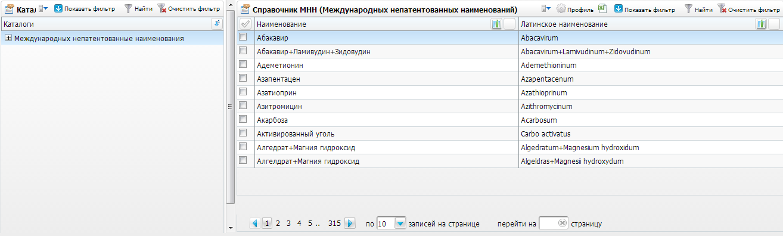
Рисунок 27 – Окно «Справочник МНН (Международных непатентованных наименований)»
Для добавления МНН в окне «Справочник МНН» вызовите контекстное меню и выберите пункт «Добавить». Откроется окно «Международные непатентованные наименования: Добавление» (Рисунок 28).
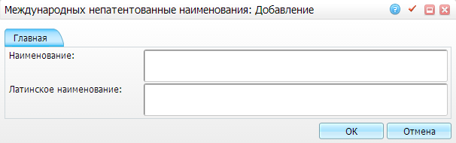
Рисунок 28 – Окно «Международные непатентованные наименования: Добавление»
Заполните следующие поля:
- «Наименование» - введите наименование вручную;
- «Латинское наименование» - введите латинское наименование вручную.
Для добавления нажмите на кнопку «Ок».
Для редактирования, просмотра, копирования и удаления значений в окне «Справочник МНН» воспользуйтесь пунктами контекстного меню.

Справочник: Способы приема лекарственных средств
Справочник «Способы приема лекарственных средств» предназначен для регистрации способов приема лекарственных средств: внутривенно, наружно и т.д. Данные справочника используются при регистрации лекарственных средств, в словаре «Номенклатор».
Чтобы перейти в справочник «Способы приема лекарственных средств» выберите пункт «Словари / Номенклатор / Способы приема лекарственных средств». Откроется окно «Способы приема лекарственных средств» (Рисунок 29).
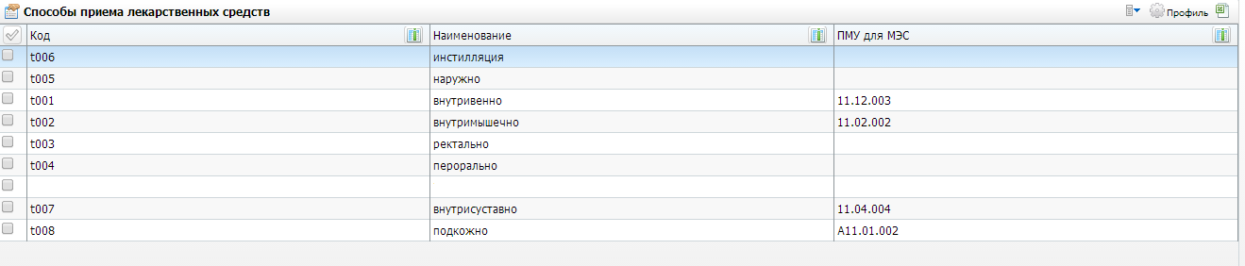
Рисунок 29 – Окно «Способы приема лекарственных средств»
Для добавления способа приема ЛС вызовите контекстное меню и выберите пункт «Добавить». Откроется окно «Способы приема лекарственных средств: Добавление» (Рисунок 30).
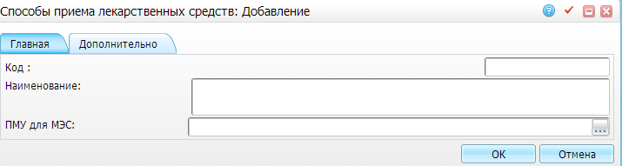
Рисунок 30 – Окно «Способы приема лекарственных средств: Добавление»
В открывшемся окне заполните следующие поля:
- «Код» - введите код способа приема ЛС вручную;
- «Наименование» - введите наименование способа приема ЛС вручную;
- «ПМУ для МЭС» - укажите медицинскую услугу. В этом случае способ приема ЛС будет соотноситься с ЛН по МЭС. Выберите значение из справочника «Услуги» (Рисунок 31), который вызывается нажатием кнопки . Это окно разделено на две части: «Каталоги» (используется, чтобы найти каталог, содержащий нужные услуги) и «Услуги» (для поиска услуги из списка). Установите «флажок» на нужном значении и нажмите на кнопку «Ок».
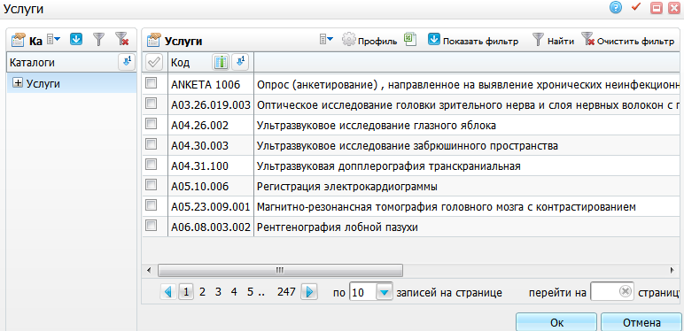
Рисунок 31 – Справочник «Услуги»
После заполнения полей нажмите на кнопку «Ок».
Для просмотра, редактирования, копирования и удаления значений в окне «Способы приема лекарственных средств» воспользуйтесь пунктами контекстного меню.

Справочник: Лекарственные формы
Справочник предназначен для регистрации форм лекарственных средств: таблетки, растворы, мази и т.д. Данные справочника используются при регистрации лекарственных средств, в словаре «Номенклатор».
Чтобы перейти в «Справочник: лекарственные формы», выберите пункт
«Словари / Номенклатор / Лекарственные формы». Откроется окно «Справочник: лекарственные формы» (Рисунок 32).
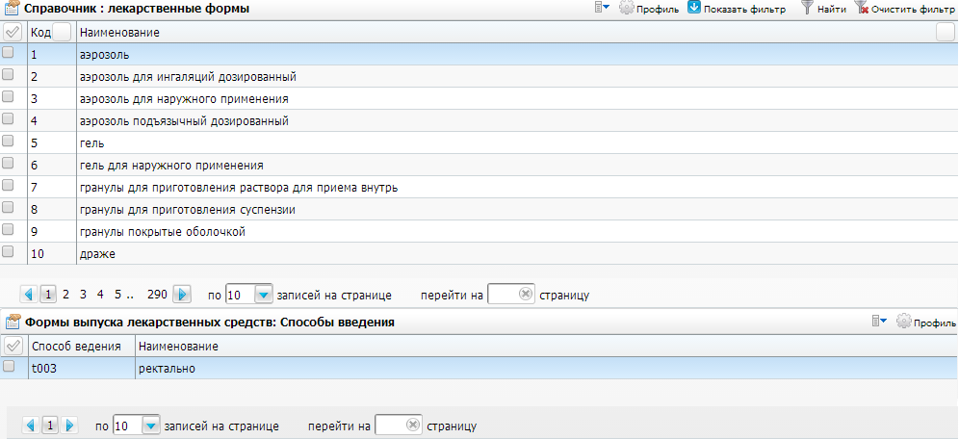
Рисунок 32 - Справочник: лекарственные формы
Окно состоит из двух частей: лекарственные формы и способы их введения.

Настройка лекарственной формы
Для добавления лекарственной формы вызовите контекстное меню в верхнем окне и нажмите «Добавить». Откроется окно «Лекарственные формы: добавление» (Рисунок 33)
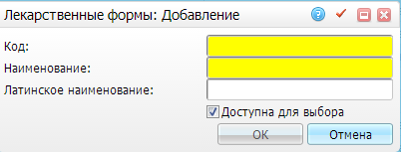
Рисунок 33 - Лекарственные формы: добавление
Заполните поля:
- «Код» - введите код лекарственной формы вручную;
- «Наименование» - введите наименование лекарственной формы вручную;
- «Латинское наименование» - введите латинское наименование лекарственной формы вручную;
- установите «флажок» в поле «Доступна для выбора», чтобы лекарственная форма была доступна для выбора при работе с разделами, куда подтягиваются данные из этого справочника.
Нажмите на кнопку «Ок».
Для редактирования или удаления значения в окне «Справочник: лекарственные формы» вызовите контекстное меню на необходимой записи и выберите пункт «Редактировать» или «Удалить».
Чтобы копировать лекарственную форму, вызовите на ней контекстное меню и выберите пункт «Копировать». Откроется окно «Лекарственные формы: копирование», которое идентично окну «Лекарственные формы: добавление». Отредактируйте нужные параметры и нажмите на кнопку «Ок».
Пункт «Копировать с подразделами» отличается от пункта «Копировать» тем, что с помощью него копируется не только сама лекарственная форма с ее характеристиками, но и входящие в ее состав способы введения.
Данный функционал удобно применять, если необходимо создать новую лекарственную форму, с мало отличающимся характеристиками и составом. Применение функционалов «Копирование» и «Копирование с подразделами» позволяет сэкономить время на заполнении аналогичных полей при создании новой лекарственной формы.

Настройка способа введения лекарственной формы
Для добавления способа введения выберите лекарственную форму. В окне «Формы выпуска лекарственных средств: Способы введения» вызовите контекстное меню и выберите пункт «Добавить». Откроется справочник «Способы приема лекарственных средств» (Рисунок 34). Выберите нужное значение и нажмите на кнопку «Ок».
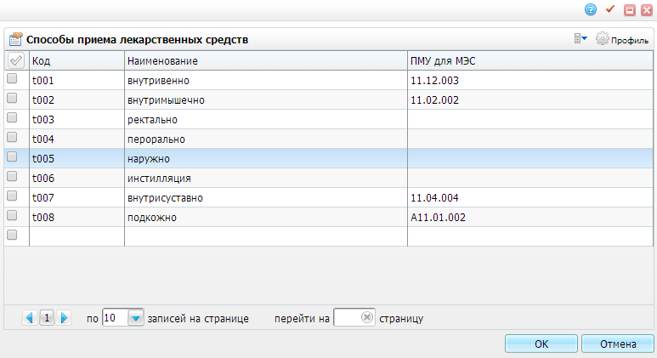
Рисунок 34 – Окно «Способы приема лекарственных средств»

Справочник: Виды учета лекарственных средств
Справочник «Виды учета лекарственных средств» предназначен для регистрации видов учета лекарственных средств.
Для каждого вида учета может быть установлен признак предметно-количественного учета (ПКУ). Например, с признаком ПКУ регистрируются ядовитые, наркотические, дефицитные, дорогостоящие средства, спирт, возвратная тара и т.д. По данному признаку собирается отчет «Ведомость предметно-количественного учета».
Данные справочника используются при регистрации лекарственных средств в словаре «Номенклатор». Классификация средств по видам учета используется преимущественно при построении отчетов (ведомость предметно-количественного учета), также может быть использована для группировки номенклатурных позиций в разделах «Номенклатор», «Складские остатки».
Чтобы перейти в справочник «Виды учета лекарственных средств», выберите пункт «Словари / Номенклатор / Виды учета ЛС». Откроется окно «Виды учета лекарственных средств» (Рисунок 35).
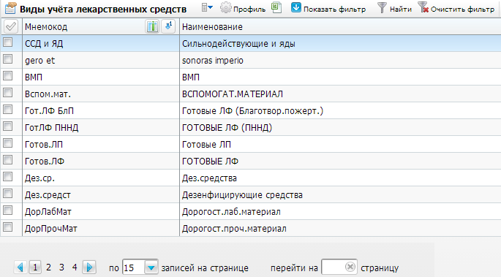
Рисунок 35 – Окно «Виды учета лекарственных средств»
Для добавления вида учета ЛС вызовите контекстное меню и выберите «Добавить». Откроется окно «Виды учета лекарственных средств: Добавление» (Рисунок 36).
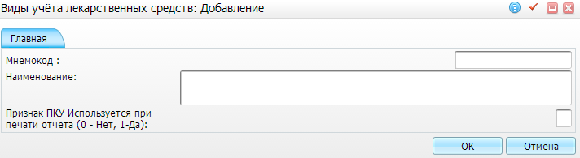
Рисунок 36 – Окно «Виды учета лекарственных средств: Добавление»
Заполните поля:
- «Мнемокод» - введите мнемокод вида учета ЛС вручную;
- «Наименование» - введите наименование вида учета ЛС вручную;
- «Признак ПКУ. Используется для печати отчета» - установите «флажок»:
- «0» - если вид учета ЛС не используется при печати отчета;
- «1» - если вид учета ЛС используется при печати отчета.
Для добавления нажмите на кнопку «Ок».
Для редактирования, просмотра, копирования и удаления значений в окне «Виды учета лекарственных средств» воспользуйтесь пунктами контекстного меню.

Справочник: Приоритетность лекарственных средств
Справочник «Приоритетность лекарственных средств» используется для классификации позиций в справочнике «Номенклатор» по приоритету лекарственных средств.
Чтобы перейти в справочник «Приоритетность лекарственных средств», выберите пункт «Словари / Номенклатор / Приоритетность ЛС». Откроется окно «Справочник: Приоритетность лекарственных средств» (Рисунок 37)
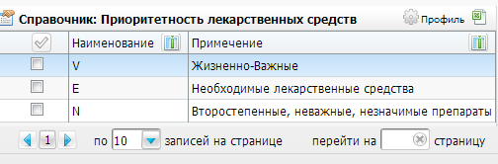
Рисунок 37 - Справочник: Приоритетность лекарственных средств
Для добавления наименования в справочник вызовите контекстное меню и выберите пункт «Добавить». Откроется окно «Приоритетность лекарственных средств: добавление», в котором заполните поля «Наименование» и «Примечание». После этого нажмите на кнопку «Ок».
Для редактирования, просмотра, копирования и удаления значений в окне «Приоритетность лекарственных средств» воспользуйтесь пунктами контекстного меню.

Справочник: Единицы измерения дозировки лекарственных средств
Справочник используется для установления ЕИ дозы для лекарственных средств, которая в дальнейшем используется врачом и процедурной медсестрой в листах назначений.
Чтобы перейти в справочник «Единицы измерения дозировки лекарственных средств», выберите пункт «Словари / Номенклатор / Ед. изм. дозировки ЛС». Откроется окно «Единицы измерения дозировки лекарственных средств»
(Рисунок 38).
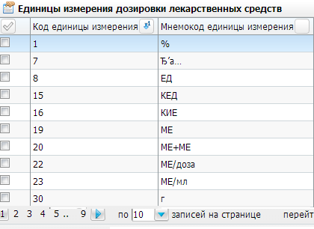
Рисунок 38 – Окно «Единицы измерения дозировки лекарственных средств»
Для добавления ЕИ в справочнике «Единицы измерения дозировки лекарственных средств» вызовите контекстное меню и выберите пункт «Добавить». Откроется окно «Справочник единиц измерения дозировки ЛС: Добавление»
(Рисунок 39).
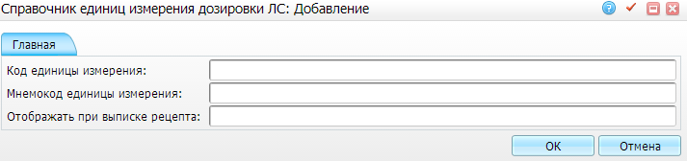
Рисунок 39 – Справочник единиц измерения дозировки ЛС: Добавление
Заполните поля:
- «Код единицы измерения» - введите код ЕИ вручную;
- «Мнемокод единицы измерения» - введите мнемокод ЕИ вручную;
- «Отображать при выписке рецепта» - введите вручную порядковый номер, под которым будет отображаться ЕИ.
Для сохранения нажмите на кнопку «Ок».
Для редактирования, копирования, просмотра и удаления значений в окне «Единицы измерения дозировки лекарственных средств» воспользуйтесь пунктами контекстного меню.

Справочник: Особые условия хранения
Данные справочника «Особые условия хранения» используются при регистрации лекарственных средств в справочнике «Номенклатор».
Чтобы перейти в справочник «Особые условия хранения», выберите пункт «Словари / Номенклатор / Особые условия хранения». Откроется окно «Особые условия хранения» (Рисунок 40).
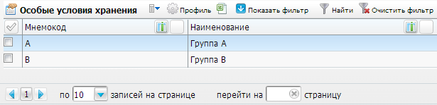
Рисунок 40 – Окно «Особые условия хранения»
Для добавления особого условия хранения вызовите контекстное меню и выберите пункт «Добавить». Откроется окно «Особые условия хранения: Добавление» (Рисунок 41).
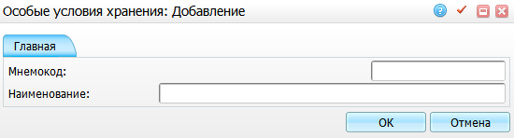
Рисунок 41 – Окно «Особые условия хранения: Добавление»
Заполните поля
- «Мнемокод» - введите мнемокод особого условия хранения вручную;
- «Наименование» - введите наименование особого условия хранения вручную.
После этого нажмите на кнопку «Ок».
Для редактирования, копирования, просмотра и удаления значений в окне «Особые условия хранения» воспользуйтесь пунктами контекстного меню.

Справочник: ЖНВЛП
Раздел «Справочник ЖНВЛП» позволяет создать соответствие МНН и лекарственной формы препарата, согласно действующему перечню «Жизненно необходимых и важнейших лекарственных препаратов». Записи, содержащиеся в данном разделе, воспринимаются Системой как ЖНВЛП-препараты.
Справочник необходим для правильного функционирования окна клинического фармаколога. Место вызова в Системе: «Аналитика / РМ клинического фармаколога».
Согласно Приказу МЗ РФ от 20.12.2012 N 1175н согласование назначения лекарственных препаратов с заведующим отделением или ответственным дежурным врачом, либо другим лицом, уполномоченным приказом главного врача медицинской организации, а также с врачом - клиническим фармакологом, необходимо в случаях:
- одновременного назначения пяти и более лекарственных препаратов одному пациенту;
- назначения лекарственных препаратов, не входящих в перечень жизненно необходимых и важнейших лекарственных препаратов, при нетипичном течении заболевания, наличии осложнений основного заболевания и (или) сопутствующих заболеваний, при назначении лекарственных препаратов, особенности взаимодействия и совместимости которых, согласно инструкциям по их применению, приводят к снижению эффективности и безопасности фармакотерапии и (или) создают потенциальную опасность для жизни и здоровья пациента.
Таким образом, справочник ЖНВЛП необходим для проверки на признак ЖНВЛП препарата. Если лекарственного препарата в справочнике нет, то требуется согласование, иначе согласование не требуется. Данная проверка работает совместно с системной опцией «MpPrescribesZHNVLPnotice».
В окне «Справочник ЖНВЛП» можно выбрать перечень всех назначенных препаратов, не относящихся к перечню ЖНВЛП за период, указанный во входных параметрах.
Чтобы перейти в «Справочник ЖНВЛП» выберите пункт «Словари / Номенклатор / Справочник ЖНВЛП». Откроется окно «Справочник ЖНВЛП»
(Рисунок 42).
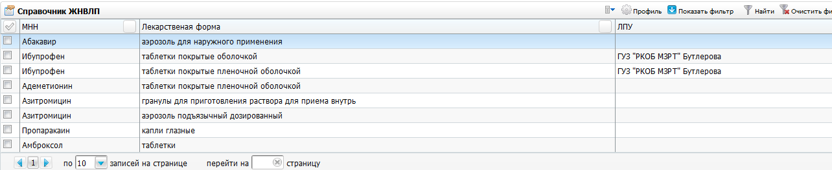
Рисунок 42 - Справочник ЖНВЛП
Для добавления значения в справочник ЖНВЛП вызовите контекстное меню и выберите пункт «Добавить». Откроется окно «Справочник ЖНВЛП: Добавление» (Рисунок 43).
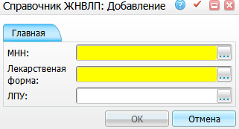
Рисунок 43 - Справочник ЖНВЛП: Добавление
Заполните следующие поля:
- «МНН» - укажите МНН. Для заполнения поля нажмите на кнопку . В окне «Международные непатентованные наименования» установите «флажок» на нужном значении и нажмите на кнопку «Ок» или выберите значение двойным нажатием мыши;
- «Лекарственная форма» - укажите лекарственную форму, соответствующую выбранному МНН. Для заполнения поля нажмите на кнопку . В окне «Лекарственные формы» выберите значение двойным нажатием мыши;
- «ЛПУ» - укажите ЛПУ. В рамках ЛПУ могут быть добавлены медикаменты конкретно для данного ЛПУ. Если поле не заполнено, то медикамент является ЖНВЛП для всех ЛПУ региона. Для заполнения поля нажмите на кнопку . В окне «Список ЛПУ» установите «флажок» на нужном значении и нажмите на кнопку «Ок» или выберите значение двойным нажатием мыши.
Для сохранения нажмите на кнопку «Ок».
Для редактирования, копирования, просмотра и удаления значений в окне «Справочник ЖНВЛП» воспользуйтесь пунктами контекстного меню.

Справочник: Анатомо-терапевтически-химическая классификация
Справочник «Анатомо-терапевтически-химическая классификация» используется для классификации номенклатурной позиции.
Чтобы перейти в справочник «Анатомо-терапевтически-химическая классификация», выберите пункт «Словари / Номенклатор / АТХ». Откроется окно «Анатомо-терапевтически-химическая классификация» (Рисунок 44).
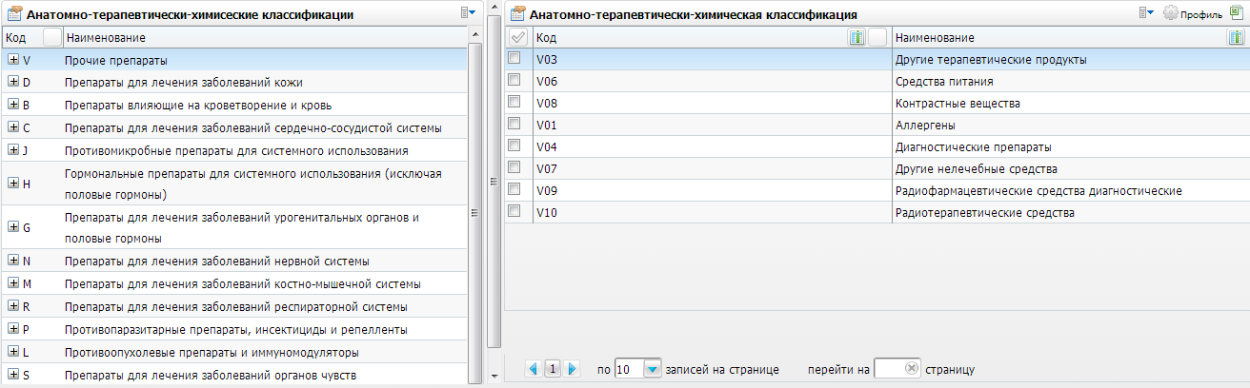
Рисунок 44 – Окно «Анатомо-терапевтически-химическая классификация»
Справочник имеет иерархическую структуру. Это окно разделено на две части: «Каталоги» (используется, чтобы найти каталог, содержащий необходимую АТХ) и «Анатомо-терапевтически-химическая классификация» (список АТХ).
Для добавления АТХ-классификации вызовите контекстное меню и выберите пункт «Добавить». Откроется окно «АТХ классификация: добавление» (Рисунок 45).
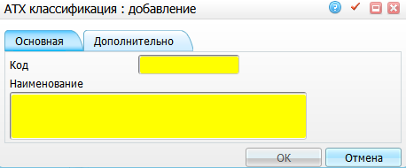
Рисунок 45 - АТХ классификация: добавление
Заполните поля:
- «Код» - введите код номенклатурной позиции вручную;
- «Наименование» - введите наименование номенклатурной позиции вручную.
После этого нажмите на кнопку «Ок».
Для редактирования, копирования и удаления значений в окне «Анатомо-терапевтически-химическая классификация» воспользуйтесь пунктами контекстного меню.

Справочник: Клинико-терапевтические группы
Справочник «Клинико-терапевтические группы» используется для классификации номенклатурной позиции.
Чтобы перейти в справочник «Клинико-терапевтические группы», выберите пункт «Словари / Номенклатор / Клинико-терапевтические группы». Откроется окно «Клинико-терапевтические группы» (Рисунок 46).
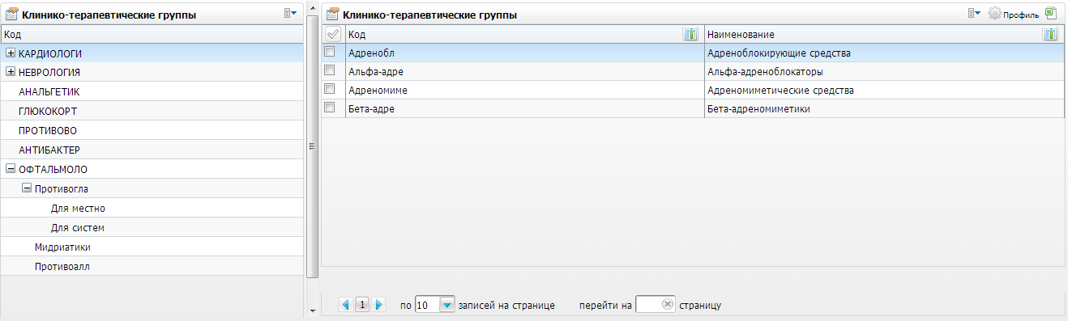
Рисунок 46 – Окно «Клинико-терапевтические группы»
Справочник имеет иерархическую структуру. Это окно разделено на две части: «Каталоги» (используется, чтобы найти каталог, содержащий нужную клинико-терапевтическую группу) и «Клинико-терапевтические группы» (список клинико-терапевтических групп).
Для добавления клинико-терапевтической группы вызовите контекстное меню и выберите пункт «Добавить». Откроется окно «Клинико-терапевтические группы: добавление» (Рисунок 47).
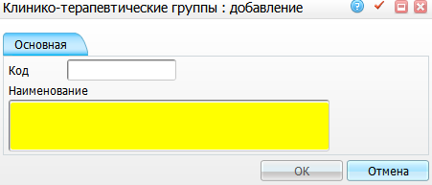
Рисунок 47 - Клинико-терапевтические группы: добавление
Заполните поля
- «Код» - введите код клинико-терапевтической группы вручную;
- «Наименование» - введите наименование клинико-терапевтической группы вручную.
После этого нажмите на кнопку «Ок».
Для редактирования, копирования и удаления значений в окне «Клинико-терапевтические группы» воспользуйтесь пунктами контекстного меню.

Справочник: Фармакологические группы
Справочник «Фармакологические группы» используется для классификации номенклатурной позиции.
Чтобы перейти в справочник «Фармакологические группы», выберите пункт «Словари / Номенклатор / Фармакологические группы». Откроется окно «Фармакологические группы» (Рисунок 48).
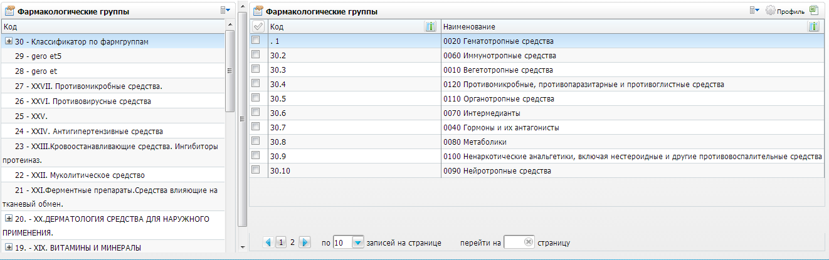
Рисунок 48 – Окно «Фармакологические группы»
Справочник имеет иерархическую структуру. Это окно разделено на две части: «Каталоги» (используется, чтобы найти каталог, содержащий нужную фармакологическую группу) и «Фармакологические группы» (список фармакологических групп).
Для добавления фармакологической группы вызовите контекстное меню и выберите пункт «Добавить». Откроется окно «Фармакологические группы: добавление» (Рисунок 49).
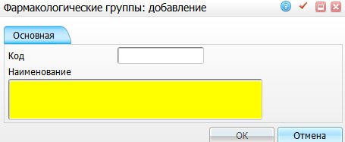
Рисунок 49 - Фармакологические группы: добавление
Заполните поля
- «Код» - введите код фармакологической группы вручную;
- «Наименование» - введите наименование фармакологической группы вручную.
После этого нажмите на кнопку «Ок».
Для редактирования, копирования и удаления значений в окне «Фармакологические группы» воспользуйтесь пунктами контекстного меню.

Справочник: Группы учета номенклатуры
Справочник «Группы учета номенклатуры» имеет иерархическую структуру, возможно ведение любого количества групп и любой вложенности.
Используется при необходимости произвольной группировки номенклатурных позиций, которая может быть использована при составлении аналитических отчетов.
Каждая позиция номенклатуры может быть включена в различные группы.
Чтобы перейти в справочник «Группы учета номенклатуры», выберите пункт «Словари / Номенклатор / Группы учета номенклатуры». Откроется окно «Группы учета номенклатуры» (Рисунок 50).
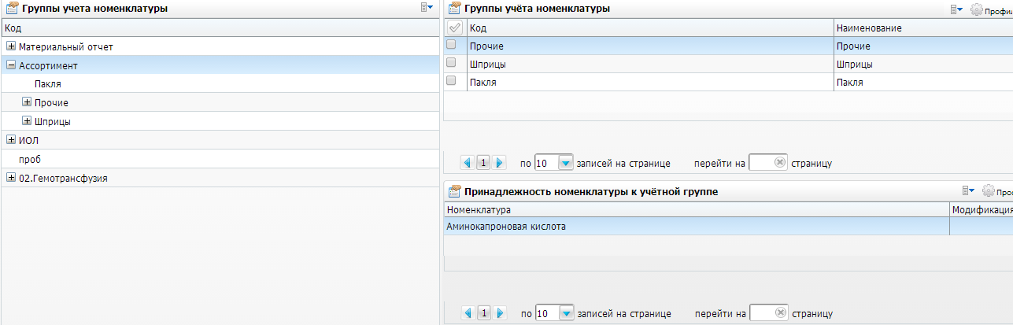
Рисунок 50 – Окно «Группы учета номенклатуры»
Для добавления каталога группы учета номенклатуры в левом окне «Группы учета номенклатуры» вызовите контекстное меню и выберите пункт «Добавить». В открывшемся окне заполните поля «Код» и «Наименование». После этого нажмите на кнопку «Ок».

Настройка группы учета номенклатуры
Аналогично добавляется сама группа учета номенклатуры в каталог. Для этого выберите каталог и в правом окне «Группы учета номенклатуры» вызовите контекстное меню, выберите пункт «Добавить». Откроется окно «Группы учета номенклатуры: Добавление» (Рисунок 51).
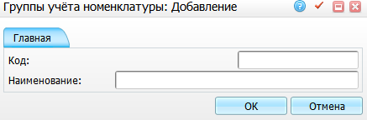
Рисунок 51 - Группы учета номенклатуры: Добавление
Заполните поля
- «Код» - введите код группы учета номенклатуры вручную;
- «Наименование» - введите наименование группы учета номенклатуры вручную.
Нажмите на кнопку «Ок».
Для редактирования, копирования, копирования с подразделами и удаления значений в окне «Группы учета номенклатуры» воспользуйтесь пунктами контекстного меню.

Настройка принадлежности номенклатуры к группе учета
К группе учета номенклатуры можно в окне «Принадлежность номенклатуры к учетной группе» с помощью контекстного меню добавить номенклатуру или модификацию.
Для добавления номенклатуры выберите группу учета и в окне «Принадлежность номенклатуры к учетной группе» выберите пункт контекстного меню «Добавить номенклатуру». Выберите в отрывшемся окне «Номенклатор» (Рисунок 52) необходимую номенклатуру и нажмите на кнопку «Ок».
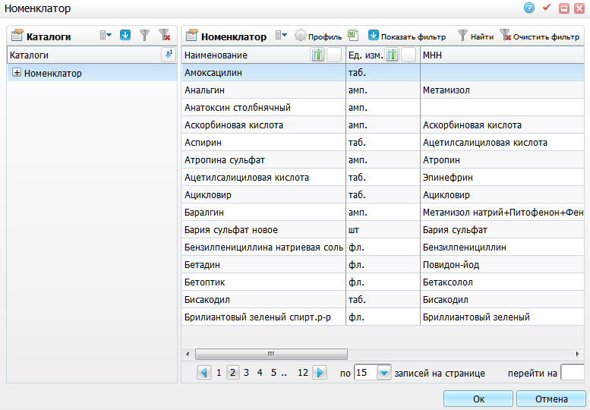
Рисунок 52 – Окно «Номенклатор»
Номенклатура может иметь несколько модификаций. Для добавления модификации выберите группу учета и в окне «Принадлежность номенклатуры к учетной группе» выберите пункт контекстного меню «Добавить модификацию». В открывшемся окне «Модификации номенклатуры» (Рисунок 53) выберите номенклатор и модификацию номенклатуры и нажмите на кнопку «Ок».
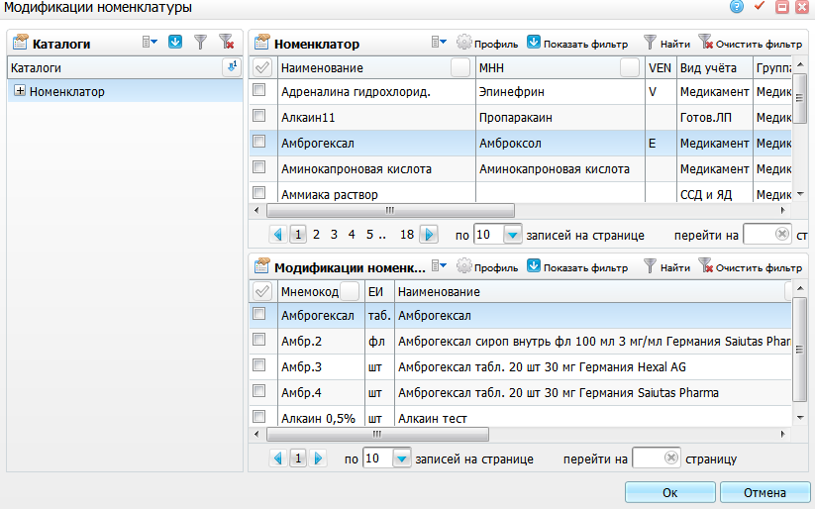
Рисунок 53 – Окно «Модификации номенклатуры»

Справочник: Группы учета лекарственных средств
Данные справочника «Группы учета лекарственных средств» используются при регистрации лекарственных средств, тары и услуг в словаре «Номенклатор». Для каждой позиции номенклатуры можно задать только одну группу учета. Справочник используется для формирования отчетов в разрезе группировки отраженной в приказе МЗ N 747.
Чтобы перейти в справочник «Группы учета лекарственных средств» выберите пункт меню «Словари / Номенклатор / Группы учета лекарственных средств». Откроется окно «Группы учета лекарственных средств» (Рисунок 54).
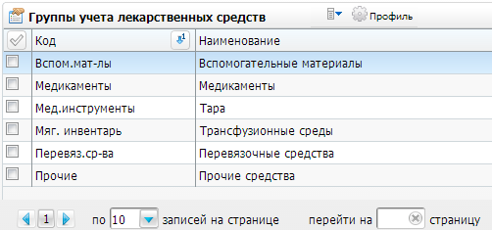
Рисунок 54 – Окно «Группы учета лекарственных средств»
Для добавления новой группы учета ЛС вызовите контекстное меню и нажмите «Добавить». Откроется окно «Группы учета лекарственных средств: Добавление» (Рисунок 55).
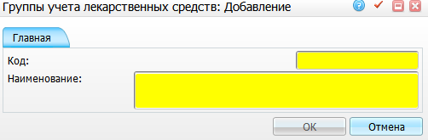
Рисунок 55 - Группы учета лекарственных средств: Добавление
Заполните следующие поля:
- «Код» - введите код группы учета ЛС вручную;
- «Наименование» - введите наименование группы учета ЛС вручную.
После этого нажмите на кнопку «Ок».
Для редактирования, копирования и удаления значений в окне «Группы учета лекарственных средств» воспользуйтесь пунктами контекстного меню.

Справочник: Виды налогов
Справочник «Виды налогов» используется для расчета цен в приходных, расходных документах.
Каждая позиция имеет хронику изменения налоговых ставок.
Чтобы перейти в справочник «Виды налогов», выберите пункт меню «Словари / Номенклатор / Виды налогов». Откроется окно «Виды налогов» (Рисунок 56).
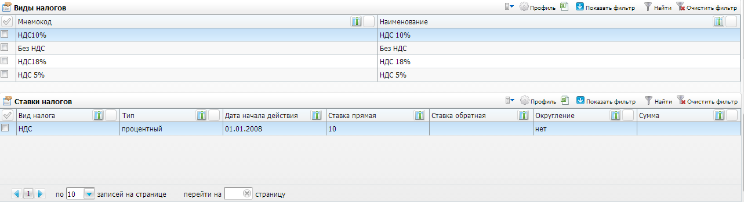
Рисунок 56 – Окно «Виды налогов»

Настройка видов налогов
Для добавления вида налогов вызовите контекстное меню в окне «Виды налогов» и выберите «Добавить». Откроется окно «Виды налогов: Добавление» (Рисунок 57).
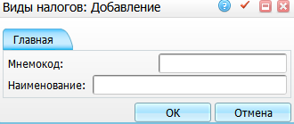
Рисунок 57 - Виды налогов: Добавление
Заполните поля:
- «Мнемокод» - введите мнемокод вида налогов вручную;
- «Наименование» - введите наименование вида налогов вручную.
После этого нажмите на кнопку «Ок».
Для редактирования, копирования, копирования с подразделами и удаления значений в окне «Виды налогов» воспользуйтесь пунктами контекстного меню.

Настройка ставок налогов
У вида налогов могут быть свои ставки. Для добавления ставки налогов выберите вид налогов и в окне «Ставки налогов» выберите пункт контекстного меню «Добавить». Откроется окно «Ставки налогов: добавление» (Рисунок 58).
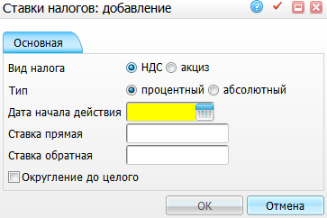
Рисунок 58 - Ставки налогов: добавление
Заполните следующие поля:
- «Вид налога» - выберите вид налога;
- «Тип» - выберите тип ставки налога;
- «Дата начала действия» - укажите дату начала действия ставки налога с помощью календаря или вручную;
- «Ставка прямая» - введите прямую ставку вручную;
- «Ставка обратная» - введите обратную ставку вручную;
- «Округление до целого» - установите «флажок» в этом поле, чтобы было округление до целого.
После заполнения полей нажмите на кнопку «Ок».
Для редактирования, копирования и удаления значений в окне «Ставки налогов» воспользуйтесь пунктами контекстного меню.

Справочник: Упаковки
Данные справочника используются при регистрации упаковок лекарственных средств, в справочнике «Номенклатор». Справочник позволяет ускорить и стандартизировать заполнение возможных упаковок у номенклатурных позиций.
Чтобы перейти в «Справочник упаковок», выберите пункт «Словари / Номенклатор / Упаковки». Откроется окно «Справочник упаковок» (Рисунок 59).
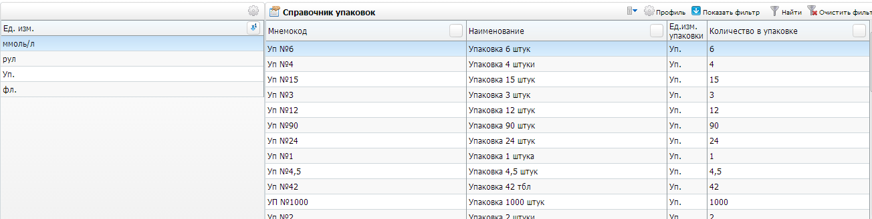
Рисунок 59 - Справочник упаковок
Для добавления упаковки вызовите контекстное меню и выберите пункт «Добавить». Откроется окно «Справочник упаковок: Добавление» (Рисунок 60).
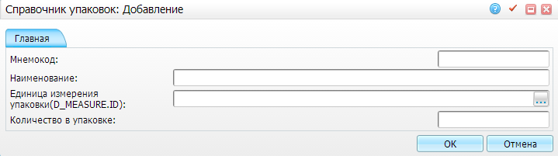
Рисунок 60 - Справочник упаковок: Добавление
В открывшемся окне заполните следующие поля:
- «Мнемокод» - введите мнемокод упаковки вручную;
- «Наименование» - введите наименование упаковки вручную;
- «Единица измерения упаковки» - укажите ЕИ упаковки. При нажатии на кнопку откроется окно «Словарь: единицы измерения» (Рисунок 61), в котором выберите единицу измерения упаковки. Это окно разделено на три части: «Каталоги» (используется, чтобы найти каталог, содержащий нужные единицы измерения), «Словарь: единицы измерения» (для поиска единицы измерения из списка) и «Единицы измерения: коэффициенты» (содержит коэффициенты заданной ЕИ). Установите «флажок» на нужном значении и нажмите на кнопку «Ок» или выберите значение двойным нажатием мыши;
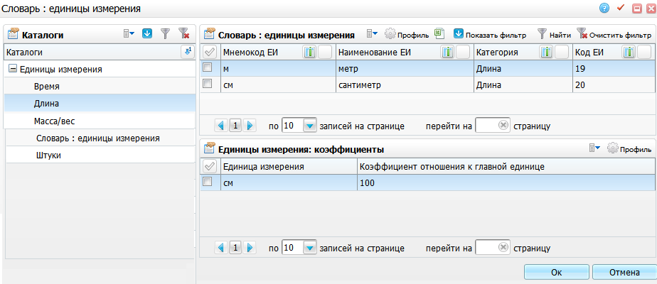
Рисунок 61 - Словарь: единицы измерения
- «Количество в упаковке» - введите количество в упаковке вручную.
Для сохранения нажмите на кнопку «Ок».
Для просмотра, редактирования, копирования и удаления значений в окне «Справочник упаковок» воспользуйтесь пунктами контекстного меню.

Справочник: Контрагенты
Справочник используется в разделе «Приходные документы», когда необходимо заполнить организацию поставщика или фирму производителя лекарственных препаратов.
Чтобы перейти в справочник «Контрагенты», выберите пункт «Словари / Контрагенты / Контрагенты». Откроется окно «Контрагенты» (Рисунок 62).
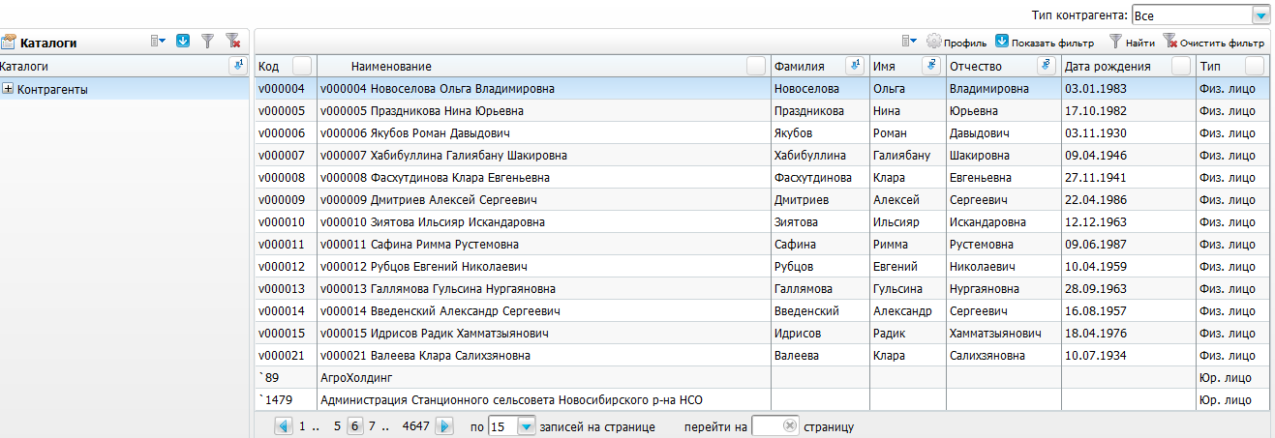
Рисунок 62 - Окно «Контрагенты»
«Контрагенты» - справочник организаций и физических лиц.
В правом верхнем углу окна содержится фильтр для уменьшения объема выборки (Рисунок 63).
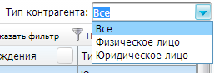
Рисунок 63 - Фильтр для уменьшения объема выборки
Справочник структурирован по каталогам для удобства работы.
Для поиска воспользуйтесь фильтром «Показать фильтр».
Для добавления новой организации установите курсор на каталоге, перейдите в окно «Контрагенты» и в контекстном меню выберите пункт «Добавить». Откроется окно «Добавление контрагента» (Рисунок 64).
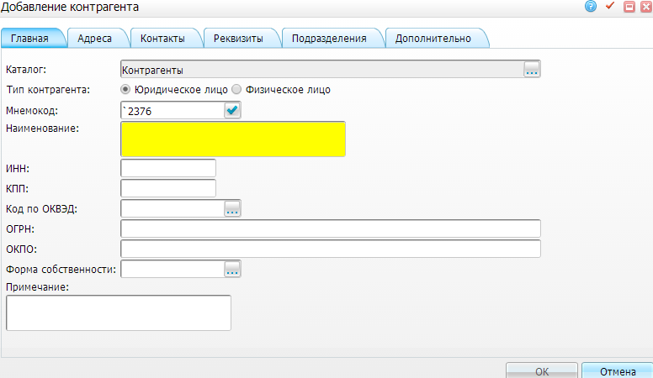
Рисунок 64 - Добавление контрагента
Заполните следующие поля:
- «Каталог» - по умолчанию установлено значение «Контрагенты». Для редактирования нажмите на кнопку . Откроется справочник «Каталоги» (Рисунок 65), в котором выберите значение двойным нажатием мыши и нажмите на кнопку «Ок»;
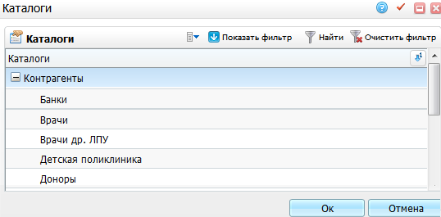
Рисунок 65 – Справочник «Каталоги»
- «Тип контрагента» - переключатель «Юридическое / физическое лицо». В зависимости от типа меняются поля для заполнения:
- если было выбрано значение «Юридическое лицо», то становятся доступными поля:
  - «Мнемокод» - укажите сокращенное наименование организации (лучше не использовать в сокращенных наименованиях знаки: кавычки, апострофы, звездочки). Можно сгенерировать мнемокод нажатием кнопки .
  - «Наименование» - укажите полное наименование организации;
- если было выбрано значение «Физическое лицо», то становятся доступными поля на вкладке «Анкета» (Рисунок 66):
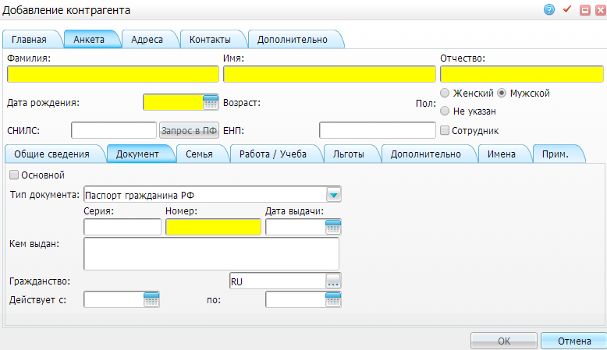
Рисунок 66 – Вкладка «Анкета»
  - «Фамилия» - введите фамилию контрагента вручную;
  - «Имя» - введите имя контрагента вручную;
  - «Отчество» - введите отчество контрагента вручную;
  - «Дата рождения» - введите дату рождения контрагента с помощью календаря или вручную.
- во вкладке «Документ» заполните реквизиты документа.
Остальные поля не обязательны для заполнения.
Более подробно добавление контрагентов описано в руководстве пользователя «Контрагенты».
После добавления нового контрагента нажмите на кнопку «Ок».
Для редактирования или удаления значений в окне «Контрагенты» вызовите контекстное меню на необходимой записи и выберите пункт «Редактировать» или «Удалить».

Справочник: Единицы измерения
Справочник «Единицы измерений» необходим для установления различных назначений, дозировок и т.п., которые используются в Системе.
Для настройки справочника перейдите в раздел «Система / Словари-админ». В открывшемся окне найдите справочник «Единицы измерения» с кодом «MEASURES» (Рисунок 67).
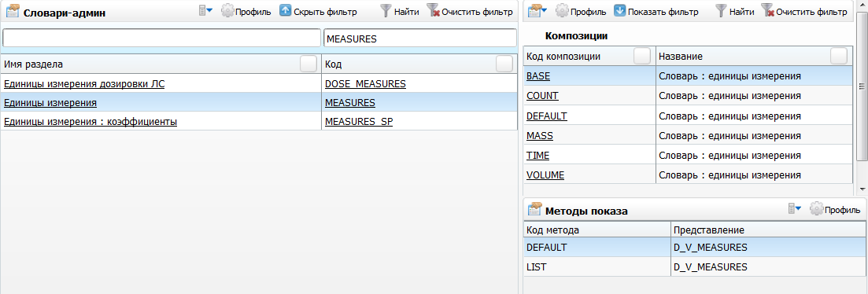
Рисунок 67 – Справочник «Единицы измерения»
Нажмите на ссылку с кодом или названием справочника. Откроется окно «Словарь: единицы измерения» (Рисунок 68).
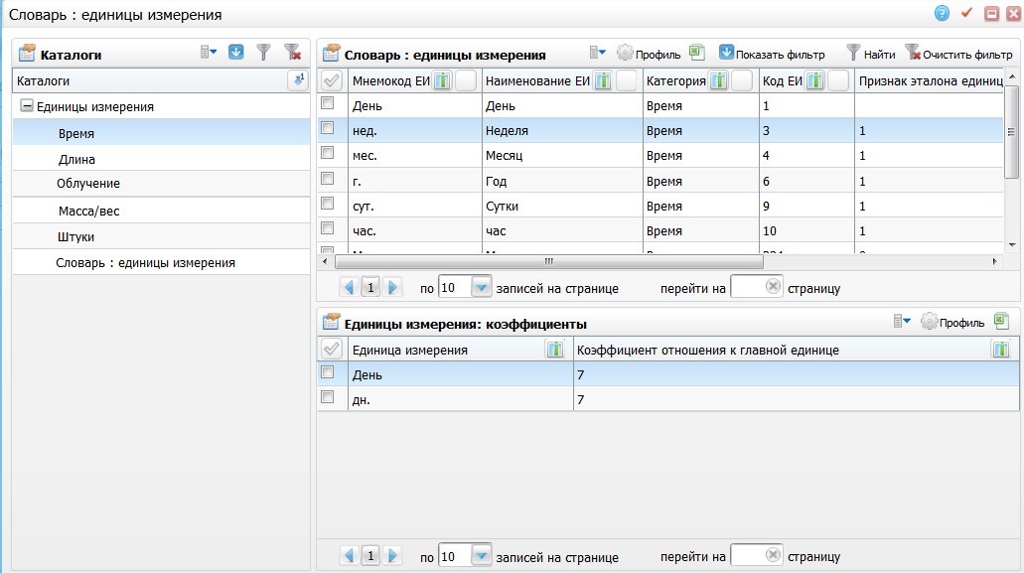
Рисунок 68 - Словарь: единицы измерения
Окно состоит из трех частей:
- «Каталоги» - выбор ЕИ из каталогов;
- «Словарь: единицы измерения» - перечень ЕИ в выбранном каталоге;
- «Единицы измерения: коэффициенты» - коэффициенты выбранной ЕИ.

Настройка единицы измерения
Для добавления ЕИ в области «Словарь: единицы измерения» выберите пункт контекстного меню «Добавить». Откроется окно «Словарь: единицы измерения: Добавление» (Рисунок 69).
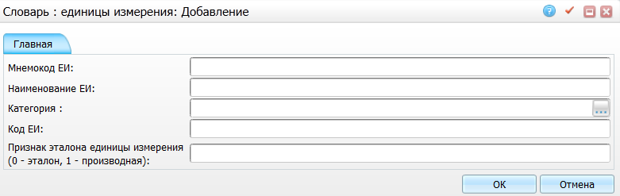
Рисунок 69 - Словарь: единицы измерения: Добавление
Заполните следующие поля:
- «Мнемокод ЕИ» - введите мнемокод ЕИ (сокращенное наименование ЕИ, отображается в окне настройки модификации и номенклатуры);
- «Наименование ЕИ» - введите наименование ЕИ;
- «Категория» - укажите категорию ЕИ. Для этого нажмите на кнопку . Откроется окно «Категории единиц измерения». Выберите нужное значение и нажмите на кнопку «Ок»;
Примечание - Для значений категории «Время», можно использовать только следующие значения в Системе: «День», «Неделя», «Месяц», «Год». При использовании остальных значений из справочника Система будет выдавать ошибку.
- «Код ЕИ» - введите код ЕИ;
- «Признак эталона единицы измерения (0 – эталон, 1 – производная)» - укажите признак эталона ЕИ. Если есть эталонная единица, то для производных единиц укажите коэффициент пересчета (см. п. 6.18.2 «Настройка коэффициентов единиц измерения»).
Для сохранения нажмите на кнопку «Ок».
Для просмотра, редактирования, копирования, копирования с подразделами, перемещения и удаления значений в области «Словарь: единицы измерения» воспользуйтесь контекстным меню.

Настройка коэффициентов единиц измерения
Для добавления коэффициента производной ЕИ выберите ЕИ и в области «Единицы измерения: коэффициенты» выберите пункт контекстного меню «Добавить». Откроется окно «Единицы измерения: коэффициенты: Добавление» (Рисунок 70).
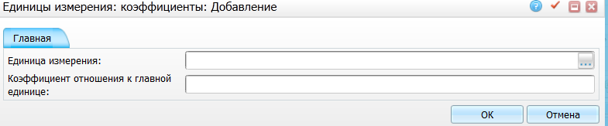
Рисунок 70 - Единицы измерения: коэффициенты: Добавление
Заполните следующие поля:
- «Единица измерения» - выберите ЕИ. Для этого нажмите на кнопку . Откроется окно «Словарь: единицы измерения». Выберите нужное значение и нажмите кнопку «Ок»;
- «Коэффициент отношения к главной единице» - введите коэффициент отношения к главной единице.
Примеры
1. Для настройки ЕИ «Неделя» можно настроить коэффициенты следующим образом: «Единица измерения» = «День», «Коэффициент» = «7» (так как в одной неделе содержится 7 дней).
2. Для настройки ЕИ «Метр» можно настроить коэффициенты следующим образом: «Единица измерения» = «см», «Коэффициент» = «100» (так как в одном метре содержится 100 сантиметров).
Для сохранения нажмите на кнопку «Ок».
Для просмотра, редактирования, копирования и удаления значений в области «Единицы измерения: коэффициенты» воспользуйтесь контекстным меню.

Справочник: Соответствие услуг и расходных материалов
Справочник «Соответствие услуг и расходных материалов» необходим для внесения соответствий расходных материалов на определенные услуги.
Для настройки справочника перейдите в раздел «Словари / Услуги / Соответствие услуг и расходных материалов». Откроется окно «Услуги: расходные материалы» (Рисунок 71).
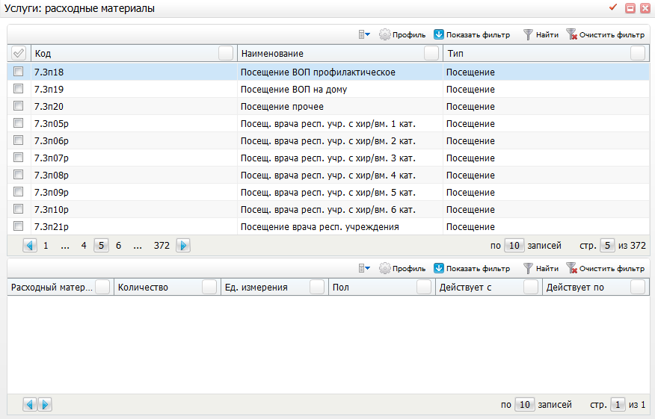
Рисунок 71 – Окно «Услуги: расходные материалы»
Для внесения расходного материала в нижнем гриде воспользуйтесь пунктом контекстного меню «Добавить». Откроется окно «Расходный материал» (Рисунок 72).
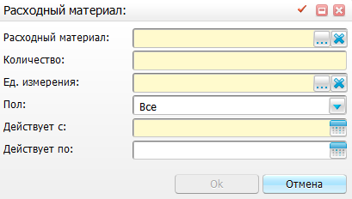
Рисунок 72 – Окно «Расходный материал»
Заполните следующие поля:
- «Расходный материал» – выберите расходный материал, воспользовавшись кнопкой ;
- «Количество» – введите количество вручную;
- «Ед. измерения» – выберите единицу измерения, воспользовавшись
кнопкой ;
- «Пол» – выберите пол из выпадающего списка с помощью кнопки ;
- «Действует с, по» – установите период действия с помощью календаря или вручную.
После заполнения полей нажмите кнопку «Ок».

Настройка номенклатора
Номенклатор является справочником материальных ценностей.
Он заполняется перед началом работы в Системе и используется в дальнейшем при внесении остатков, оприходовании, перемещении и списании медикаментов, а также справочник используется врачами при заполнении листа лекарственных назначений.
Чтобы перейти в справочник «Номенклатор», выберите пункт главного меню «Словари / Номенклатор / Номенклатор». Откроется окно «Номенклатор»
(Рисунок 73).
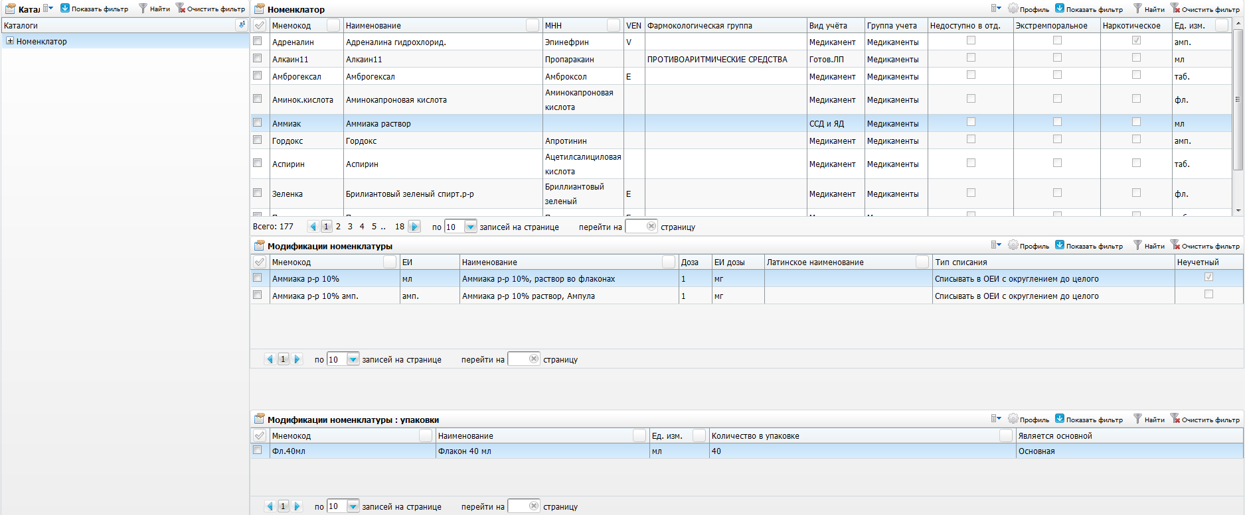
Рисунок 73 – Окно «Номенклатор»
Справочник для удобства работы может быть структурирован по каталогам. Число и уровень вложенности каталогов неограниченны.
Примечания
1 Каталожную структуру можно применять, если с номенклатором работают несколько провизоров или заведующих. Для каждой позиции номенклатуры может быть заведено неограниченное число модификаций. Например, к номенклатурной позиции «Атропин» можно завести модификации:
- атропин 0,1% раствор в ампулах;
- атропин 1% капли глазные.
2 Ведение модификаций в Системе обязательно, так как во всех разделах модуля используется именно модификация номенклатуры.
Номенклатурные позиции имеют дополнительные поля (необязательные для заполнения), отражающие медицинскую специфику:
- организация производителя;
- страна происхождения;
- фармакологическая группа;
- группа и признак предметно-количественного учета;
- лекарственная форма;
- международное непатентованное наименование (МНН);
- VEN-классификатор (признак жизненно-важных лекарственных средств);
- поля для указания особенностей хранения лекарственного препарата;
- коды АТХ (анатомо-терапевтически-химическую классификацию препарата).
Модификация номенклатурной позиции дополнена следующей информацией:
- доза препарата;
- ЕИ дозы;
- регистрационные удостоверения медицинского препарата;
- список замен;
- описание лекарственного препарата.
К каждой модификации можно завести любое количество упаковок (коробка по 10 таблеток, коробка по 40 таблеток и т.д.).
Использование упаковок позволяет избежать заведения большого количества модификаций.
Окно справочника поделено на четыре части:
- каталоги;
- номенклатура;
- модификации номенклатуры;
- модификации номенклатуры: упаковки.

Добавление номенклатуры
Установите курсор на каталоге, в который добавьте новую позицию.
Каталог, в который будет добавляться позиция, выделен голубым цветом.
Установите курсор в окно «Номенклатура».
Через контекстное меню вызовите окно для добавления новой позиции «Номенклатор: добавление» (Рисунок 74).
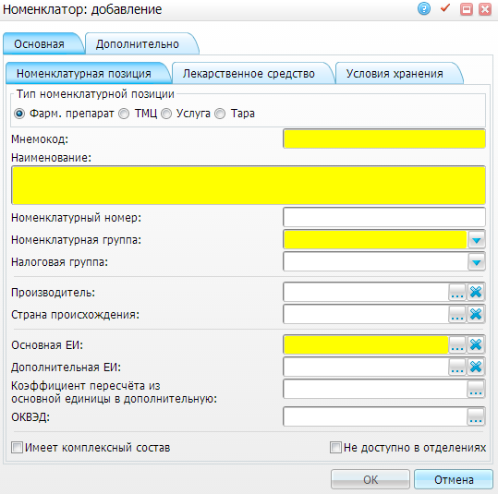
Рисунок 74 - Номенклатор: добавление

Вкладка «Номенклатурная позиция»
Заполните следующие поля (см. Рисунок 74):
- «Тип номенклатурной позиции» - переключатель: «Фарм. препарат», «ТМЦ», «Услуга», «Тара». Тип позиции используется как фильтр в истории болезни в ЛН (в ЛН показывается только тип номенклатуры - «Фарм. препарат»);
- «Мнемокод» - укажите сокращенное наименование номенклатурной позиции;
- «Наименование» - укажите полное наименование номенклатурной позиции. Обычно указывается торговое наименовании ЛС;
- «Номенклатурный номер» - укажите номенклатурный номер;
- «Номенклатурная группа» - укажите, к какой группе относится ЛС: к ЛС со сроком годности или без срока годности. Выберите значение из выпадающего списка с помощью кнопки . Наполнение списка идет из справочника «Номенклатурные группы»;
- «Налоговая группа» - выберите значение из выпадающего списка с помощью кнопки . Наполнение списка идет из справочника «Виды налогов». По умолчанию подтягивается в приходный документ;
- «Производитель» - можно заполнить, если производитель всегда один. По умолчанию подтягивается в приходный документ. Данную информацию можно указать в модификации номенклатуры и в приходных документах. Для заполнения поля нажмите на кнопку . В окне «Контрагенты: Производители» установите «флажок» на нужном значении и нажмите на кнопку «Ок» или выберите значение двойным нажатием мыши. Чтобы очистить поле, нажмите на кнопку ;
- «Страна происхождения» - можно заполнить, если страна происхождения всегда одна. По умолчанию подтягивается в приходный документ. Данную информацию можно указать в модификации номенклатуры и в приходных документах. Для заполнения поля нажмите на кнопку . В окне «Страны» установите «флажок» на нужном значении и нажмите на кнопку «Ок» или выберите значение двойным нажатием мыши. Чтобы очистить поле, нажмите на кнопку ;
- «Основная ЕИ» - как правило, ОЕИ удобнее указывать неделимую часть. Например, таблетки, ампулы, штуки. Для растворов во флаконах в качестве ОЕИ указывайте миллилитры. Для заполнения поля нажмите на кнопку . В окне «Единицы измерения» выберите значение двойным нажатием мыши. Чтобы очистить поле, нажмите на кнопку ;
Примечание - Основная ЕИ номенклатуры может отличаться от ЕИ модификации.
- «Дополнительная ЕИ» - для заполнения поля нажмите на кнопку . В окне «Единицы измерения» выберите значение двойным нажатием мыши. Чтобы очистить поле, нажмите на кнопку ;
- «Коэффициент пересчета из основной единицы в дополнительную» - укажите коэффициент в случае указания дополнительной ЕИ;
- «ОКВЭД» - для заполнения поля нажмите на кнопку . В окне «Справочник ОКВЭД» установите «флажок» на нужном значении и нажмите на кнопку «Ок» или выберите значение двойным нажатием мыши;
- «Имеет комплексный состав» - установите «флажок» в том случае, если в состав номенклатурной позиции входят другие номенклатурные позиции. Используется при заведении комплекса лекарственных назначений (система, в состав которой входит несколько препаратов);
- «Не доступно в отделениях» - установите «флажок» в случае необходимости скрыть данную позицию при работе в отделениях. Т. е. если не нужно, чтобы препарат отображался при назначении или списании.

Вкладка «Лекарственное средство»
Заполните следующие поля (Рисунок 75):
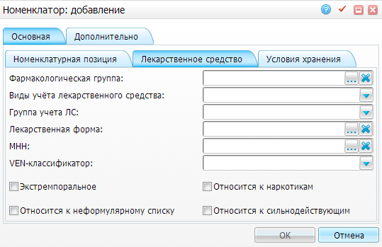
Рисунок 75 – Вкладка «Лекарственное средство»
- «Фармакологическая группа» - для заполнения поля нажмите на кнопку . В окне «Фармакологические группы» выберите значение двойным нажатием мыши. Чтобы очистить поле, нажмите на кнопку ;
- «Виды учета лекарственных средств» - выберите значение из выпадающего списка с помощью кнопки . Наполнение списка идет из справочника «Виды учета лекарственных средств». По данному фильтру медикаменты отбираются в окне выбора препарата при назначении медикаментозного лечения врачом стационара;
- «Группа учета лекарственного средства» - выберите значение из выпадающего списка с помощью кнопки . Наполнение списка идет из справочника «Группы учета лекарственных средств». Данный признак учитывается в складских отчетах;
- «Лекарственная форма» - лекарственная форма - это состояние лекарственного средства, при котором достигается необходимый лечебный эффект (например, таблетки, растворы, суспензии, капсулы). Данная информация приведена в инструкции, приложенной к упаковке лекарственного препарата. Заполните из справочника «Лекарственные формы», который открывается нажатием кнопки . Данную информацию можно также указать в модификации номенклатуры. Чтобы очистить поле, нажмите на кнопку ;
- «МНН» - это уникальное наименование действующего вещества лекарственного средства, рекомендованное Всемирной организацией здравоохранения (ВОЗ). МНН принципиально присваивается только одиночным, чётко определимым веществам, которые можно однозначно охарактеризовать химической номенклатурой (или формулой). Например, для ЛС Аспирин МНН - это Ацетилсалициловая кислота. Заполните из справочника «Справочник МНН», который открывается нажатием кнопки . Чтобы очистить поле, нажмите на кнопку ;
- «VEN классификатор» - выберите значение из выпадающего списка с помощью кнопки . Наполнение списка идет из справочника «Приоритетность лекарственных средств». Данный признак необходим для ABC – VEN анализа;
- «Экстемпоральное» – обозначают ингредиенты для приготовления лекарственных средств в условиях аптеки. Признак принадлежности препарата к списку. Эти препараты будут доступны для выбора при изготовлении препарата;
- «Относится к наркотикам» - признак принадлежности препарата к списку наркотиков. Наркотические и сильнодействующие препараты подлежат строгому учету в ЛПУ. По ним отдельно формируются складские отчеты;
- «Относится к неформулярному списку» – признак принадлежности препарата к неформулярному списку. В каждом ЛПУ есть утвержденный (формулярный) перечень ЛС, которым надлежит пользоваться. Если есть необходимость выделять ЛС, которые к этому списку не относятся, установите «флажок» в данном поле;
- «Относится к сильнодействующим» - признак принадлежности препарата к списку сильнодействующих препаратов.

Вкладка «Условия хранения»
Есть возможность указать в МИС условия хранения препаратов, т.к. нарушение правил хранения лекарств может привести не только к снижению эффективности их действия, но и нанести вред здоровью.
Заполните следующие поля (Рисунок 76):
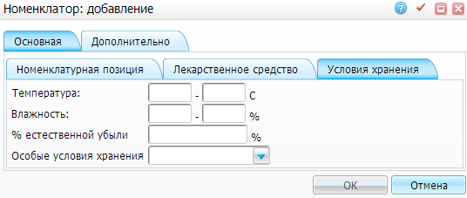
Рисунок 76 – Вкладка «Условия хранения»
- «Температура» - укажите диапазон температуры в градусах Цельсия;
- «Влажность» - укажите диапазон процентов влажности;
- «% естественной убыли» - укажите процент естественной убыли;
- «Особые условия хранения» - выберите значение из выпадающего списка с помощью кнопки . Возможные значения:
- «А» – ядовитые, наркотические средства и готовые средства, их содержащие.
- «B» – сильнодействующие лекарственные средства и готовые средства, их содержащие.
После заполнения полей нажмите на кнопку «Ок».
Воспользовавшись контекстным меню, можно редактировать, копировать или удалить номенклатуру.
Можно сразу удалить несколько позиций в окне «Номенклатор». Для этого установите «флажки» на нужных позициях и выберите пункт контекстного меню «Удалить».

Добавление модификации номенклатуры
Модификация номенклатуры – это запись о конкретном лекарственном препарате: с определенным производителем или с определённой дозировкой, или с определённой лекарственной формой. Например, номенклатуре «Аевит» могут соответствовать модификации:
- Аевит 10 капс 0,2 г Россия Ферейн (ЗАО «Брынцалов-А») г. Москва;
- Аевит 10 капс 200 мг Россия «ЛЮМИ» г. Екатеринбург.
Для добавления модификации номенклатуры в окне «Номенклатура» установите курсор на позиции, к которой необходимо добавить модификацию.
Затем установите курсор в окне «Модификации номенклатуры» и через контекстное меню выберите пункт «Добавить». Откроется окно «Модификации номенклатуры: добавление» (Рисунок 77).
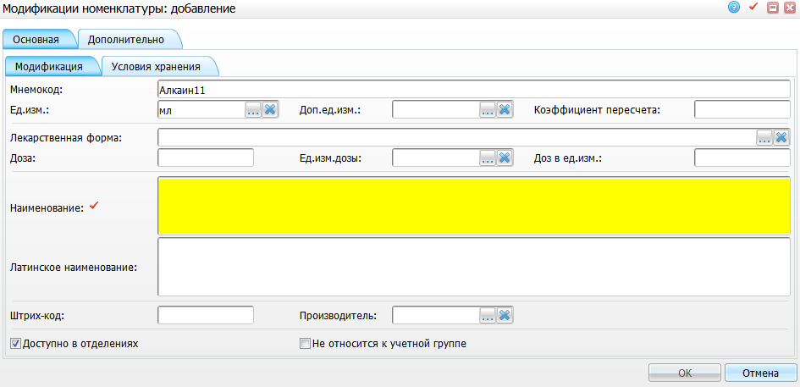
Рисунок 77 - Модификации номенклатуры: добавление

Вкладка «Модификация»
Заполните следующие поля (см. Рисунок 77):
- «Мнемокод» - укажите сокращенное уникальное наименование. В Системе не может быть двух одинаковых мнемокодов. Заполняется автоматически из мнемокода номенклатуры, а затем редактируется;
- «Ед. изм.» - ОЕИ модификации – это неделимая часть. Например, таблетки, ампулы, штуки. Для растворов во флаконах в качестве ОЕИ указывайте миллилитры. Данная ЕИ отображается в спецификации приходного документа – поле «Основная ЕИ». В поле необходимо указать ОЕИ. Для заполнения поля нажмите на кнопку . В окне «Единицы измерения» выберите значение двойным нажатием мыши. Чтобы очистить поле, нажмите на кнопку ;
- «Доп. ед. изм.» - укажите дополнительную ЕИ (заполняется при необходимости). Для заполнения поля нажмите на кнопку . В окне «Единицы измерения» выберите значение двойным нажатием мыши. Чтобы очистить поле, нажмите на кнопку ;
Примечание - Дополнительная ЕИ указывается в том случае, когда необходимо отразить несколько ЕИ ЛС. Например, на склад поступила коробка ЛС, в которой 10 упаковок. В каждой упаковке 12 флаконов. И нужно на склад получить в упаковках и коробках. А в отделения отпускать во флаконах. Как основную ЕИ укажите упаковку, а как дополнительную – флакон. Также если указана дополнительную ЕИ, укажите коэффициент пересчета. В данном случае 12, т.к. в одной упаковке 12 флаконов.
- «Коэффициент пересчета» - укажите коэффициент пересчёта в случае указания дополнительной ЕИ;
- «Лекарственная форма» - для заполнения поля нажмите на кнопку . В окне «Справочник: лекарственные формы» установите «флажок» на нужном значении и нажмите на кнопку «Ок» или выберите значение двойным нажатием мыши. Чтобы очистить поле, нажмите на кнопку ;
- «Доза» - укажите дозу (величина однократного приёма лекарственного препарата). Поле обязательно для заполнения для лекарственных препаратов, которые используются в листах назначений. При назначении лечения врач указывает количество доз – и однократная и суммарная доза приема рассчитывается автоматически. Рассчитывается как: доза (указанная в модификации) * количество доз (указанное врачом на приеме);
- «Ед. изм. дозы» - для заполнения поля нажмите на кнопку . В окне «Справочник единиц измерения дозировки ЛС» установите «флажок» на нужном значении и нажмите на кнопку «Ок» или выберите значение двойным нажатием мыши. Чтобы очистить поле, нажмите на кнопку ;
- «Доз в ед. изм.» - укажите количество доз в основной ЕИ модификации, заполняется вручную. Обязательно для медикаментов, которые используются в листах назначений. Используется для расчета потребности медикаментов по листам назначений. По умолчанию указывается 1.
Пример - Основная ЕИ – таблетка 200 мг. Разовая доза – 100мг. Значит, одну таблетку можно разделить на две дозы. Тогда получается, что количество доз в ЕИ = 2.
- «Наименование» - укажите наименование модификации. Заполняется вручную или заполняется автоматически при нажатии на кнопку ;
- «Латинское наименование» - поле может использоваться при необходимости печати латинских наименований в отчетах и документах (указывается в описании препарата);
- «Штрих код» - укажите штрих-код. Имеется в виду уникальный штриховой код на зарегистрированные, регистрируемые, перерегистрируемые лекарственные средства, изделия медицинского назначения и медицинскую технику в Управлении Государственного контроля лекарственных средств и изделий медицинской техники (или Код EAN-13);
- «Производитель» - выберите из справочника «Контрагенты: Производители», который открывается нажатием кнопки . Поле необязательное для заполнения, заполняется в случае, если поставщик данной модификации всегда один (указывается на упаковке лекарственного средства, т.е. данной модификации). При формировании приходного документа производитель из модификации номенклатуры переносится в приходный документ. Для заполнения поля нажмите на кнопку . В окне «Контрагенты: Производители» установите «флажок» на нужном значении и нажмите на кнопку «Ок» или выберите значение двойным нажатием мыши. Чтобы очистить поле, нажмите на кнопку ;
- «Доступно в отделениях» - в случае снятия чека, медикамент будет недоступен для выбора при создании приходного/расходного документа, но если есть фактический остаток на складе, то медикамент будет доступен для назначения и списания отделении. Медикамент будет доступен до тех пор, пока существует остаток на складе;
- «Не относится к учетной группе» - признак обозначения медикаментов, не подлежащих ПКУ. Необходим для возможности автоматического распределения в оборотной ведомости для таких медикаментов, как бинты, вата, лейкопластырь и т. п.

Вкладка «Условия хранения»
Заполните следующие поля (Рисунок 78):
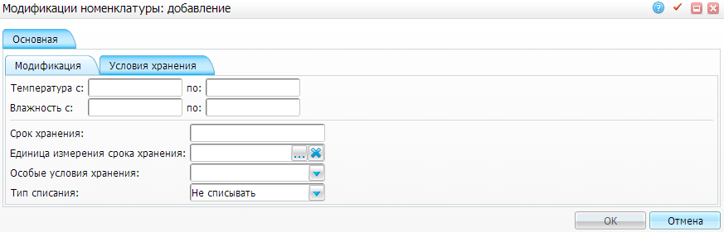
Рисунок 78 – Вкладка «Условия хранения»
- «Температура с, по» - укажите диапазон значений температуры;
- «Влажность с, по» - укажите диапазон значений влажности;
- «Срок хранения» - укажите срок хранения;
- «Единицы измерения срока хранения» - для заполнения поля нажмите на кнопку . В окне «Единицы измерения - Время» выберите значение двойным нажатием мыши. Чтобы очистить поле, нажмите на кнопку ;
- «Особые условия хранения» - выберите значение из выпадающего списка с помощью кнопки . Наполнение списка идет из справочника «Особые условия хранения»;
- «Тип списания» - выберите значение из выпадающего списка с помощью кнопки :
- «Не списывать» - при выполнении списания медикамента списание со склада происходить не будет;
- «Списывать в ОЕИ (по дозировке)» - при выполнении списания данный медикамент будет списываться по дозировке;
- «Списывать в ОЕИ с округлением до целого» - при выполнении списания данный медикамент будет списываться до целого.
После заполнения полей нажмите на кнопку «Ок».
С помощью контекстного меню можно редактировать, копировать и удалять значения в окне «Модификации номенклатуры».
Можно сразу удалить несколько позиций в окне «Модификации номенклатуры». Для этого установите «флажки» на нужных позициях и выберите пункт контекстного меню «Удалить».

Добавление упаковки номенклатуры
Упаковка устанавливается отдельно для каждой модификации номенклатуры.
Раздел необязателен для заполнения. Может не заполняться, например, в случае если ОЕИ - штука. В этом случае упаковку можно не вносить. У каждой позиции модификации может быть неограниченное количество упаковок.
Для добавления упаковки установите курсор на позиции модификации в окне «Модификации номенклатуры».
В окне «Модификации номенклатуры: упаковки» можно увидеть список возможных упаковок для данной позиции.
В окне «Модификации номенклатуры: упаковки» через контекстное меню выберите пункт «Добавить». Появится окно для добавления новой упаковки «Упаковки модификации: добавление» (Рисунок 79).
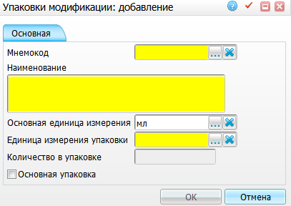
Рисунок 79 - Упаковки модификации: добавление
Заполните следующие поля:
- «Мнемокод» - выберите из словаря «Справочник упаковок», который вызывается нажатием кнопки . Для добавления, редактирования и удаления значений воспользуйтесь контекстным меню. Чтобы очистить поле, нажмите на кнопку ;
- «Наименование» - автоматически заполняется из справочника упаковок (можно редактировать);
- «Основная единица измерения» - автоматически заполняется из модификации номенклатуры (то, что лежит в упаковке). Для редактирования воспользуйтесь справочником «Единицы измерения», который открывается нажатием кнопки . Чтобы очистить поле, нажмите на кнопку . Данная ЕИ будет подтягиваться в приходные документы, «Спецификация» – «Основная ЕИ»;
- «Единица измерения упаковки» - автоматически заполняется из модификации номенклатуры (то, в чем измеряется сама упаковка, например, коробка, упаковка, канистра). Для редактирования воспользуйтесь справочником «Единицы измерения, который открывается нажатием кнопки . Чтобы очистить поле, нажмите на кнопку ;
- «Количество в упаковке» - автоматически заполняется из справочника «Упаковки» (количество штук в упаковке);
- «Основная упаковка» - одна из списка возможных упаковок модификации обязательно должна быть основной. При добавлении новой упаковки она всегда основная (поле заполняется автоматически). При необходимости установить признак «Основная» другой упаковке, через контекстное меню в списке упаковок выберите пункт «Редактировать» и установите «флажок» в поле «Основная упаковка». При этом все остальные упаковки станут второстепенными.
После заполнения полей нажмите на кнопку «Ок».
С помощью контекстного меню можно редактировать, копировать и удалять значения в окне «Модификации номенклатуры: упаковки».
Можно сразу удалить несколько позиций в окне «Модификации номенклатуры: упаковки». Для этого установите «флажки» на нужных позициях и выберите пункт контекстного меню «Удалить».

Загрузка справочника регистра лекарственны средств
Для загрузки данных из РЛС в окне «Номенклатор» выберите пункт контекстного меню «Добавить из РЛС».
Откроется окно «Добавить из РЛС» (Рисунок 80).
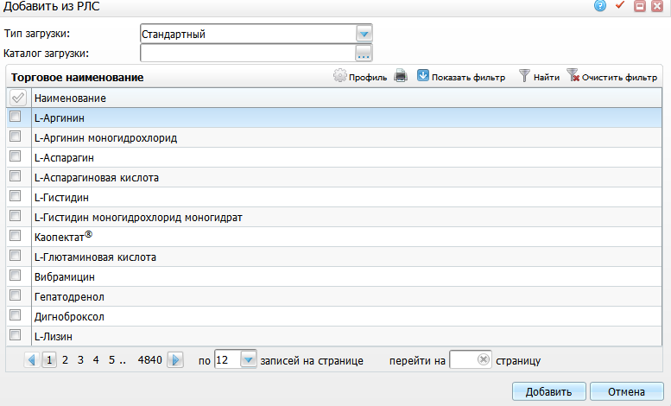
Рисунок 80 – Окно «Добавить из РЛС»
Заполните поля:
- «Тип загрузки» - выберите тип загрузки данных из РЛС из выпадающего списка с помощью кнопки :
- «Стандартный» – полная загрузка всех данных из РЛС;
- «Упрощенный (без производителей)» – загрузка данных из РЛС без производителей, регистрационных удостоверений.
- «Каталог загрузки» - выберите каталог загрузки. Если не выбран каталог, тогда загрузка из РЛС происходит в корневой каталог. Если выбран – тогда загруженный медикамент необходимо искать в выбранном при загрузке каталоге.
Выделите нужное значение в области «Торговое наименование» и нажмите на кнопку «Добавить».
В случае если номенклатура уже есть в МИС, откроется информационное сообщение. Для добавления недостающих модификаций и упаковок нажмите на кнопку «Ок» (Рисунок 81).
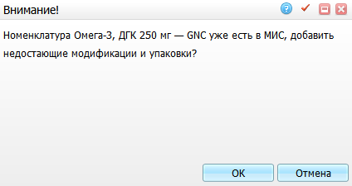
Рисунок 81 – Информационное сообщение
В случае если номенклатуры в МИС нет, откроется окно «Информация об импорте» (Рисунок 82). Данные будут загружены в МИС.
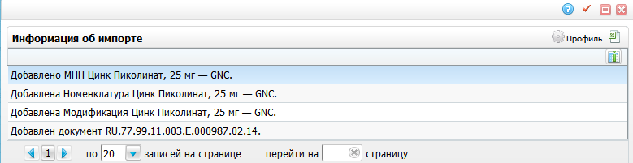
Рисунок 82 – Окно «Информация об импорте»

Создание списка для замен модификации
Список замен необходим для настройки соответствия взаимозаменяемых препаратов. По этому списку замен при отсутствии данной модификации списываться будет его взаимозаменяемый аналог.
В окне «Модификации номенклатуры» через контекстное меню выберите пункт «Список для замен модификации».
Откроется «Список для замен модификации» (Рисунок 83).
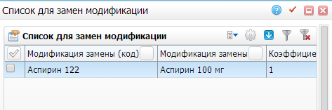
Рисунок 83 - Список для замен модификации
Для добавления значения вызовите контекстное меню и выберите пункт «Добавить». Откроется окно «Список для замен модификации: добавление» (Рисунок 84).
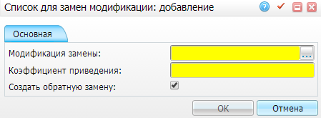
Рисунок 84 - Список для замен модификации: добавление
Заполните поля:
- «Модификация замены» - выберите значение из окна «Модификации номенклатуры», которое открывается нажатием кнопки ;
- «Коэффициент приведения» - укажите коэффициент приведения (показывает, в каком соотношении к главной модификации будет списываться данная замена);
- «Создать обратную замену» - для создания обратной замены модификации установите «флажок» в этом поле. При установке данного «флажка» появится аналогичная запись у взаимозаменяемой модификации.
Пример - 1фл. Авастин 2 мл = 1 мл Алкаин 0,5%, х 2 коэфф.
После заполнения полей нажмите на кнопку «Ок». С помощью контекстного меню можно редактировать, копировать и удалять значения в окне «Список для замен модификации».

Создание регистрационного удостоверения препаратов
В окне «Модификации номенклатуры» с помощью контекстного меню можно также добавить «Регистрационные удостоверения препарата». При выборе этого пункта откроется окно «Регистрационные удостоверения медицинских препаратов» (Рисунок 85).
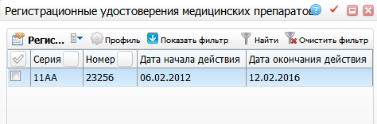
Рисунок 85 – Окно «Регистрационные удостоверения медицинских препаратов»
Для добавления регистрационного удостоверения нажмите на кнопку «Добавить». Откроется окно «Рег. удостоверения мед. препаратов: добавление» (Рисунок 86).
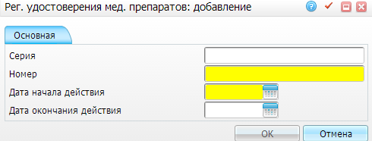
Рисунок 86 – Окно «Рег. удостоверения мед. препаратов: добавление»
Заполните реквизиты документа:
- «Серия» - укажите серию регистрационного удостоверения препарата;
- «Номер» - укажите номер регистрационного удостоверения препарата;
- «Дата начала действия» - укажите дату начала действия с помощью календаря или вручную;
- «Дата окончания действия» - укажите дату окончания действия с помощью календаря или вручную.
После заполнения полей нажмите на кнопку «Ок». С помощью контекстного меню можно редактировать, копировать и удалять значения в окне «Регистрационные удостоверения медицинских препаратов».

Создание упаковки модификации
В окне «Модификации номенклатуры» с помощью контекстного меню можно добавить «Упаковки модификации». При выборе этого пункта откроется окно «Модификации номенклатуры: упаковки» (Рисунок 87).
Примечание - Окно дублирует окно нижней таблицы «Модификации номенклатуры: упаковки».
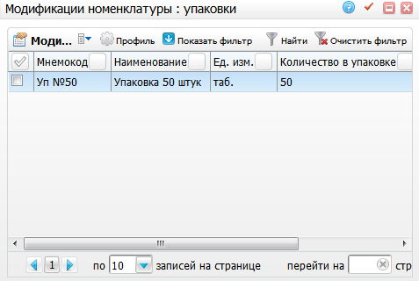
Рисунок 87 – Окно «Модификации номенклатуры: упаковки»
Для добавления регистрационного удостоверения выберите пункт контекстного меню «Добавить». Откроется окно «Упаковки модификации: добавление»
(Рисунок 88).
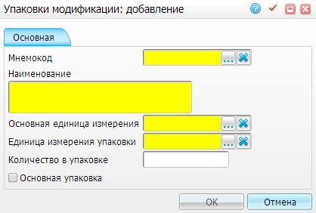
Рисунок 88 - Упаковки модификации: добавление
Заполните следующие поля:
- «Мнемокод» - выберите значение из справочника «Справочник упаковок», который открывается нажатием кнопки . Чтобы очистить поле, нажмите на кнопку ;
- «Наименование» - укажите наименование упаковки;
- «Основная единица измерения» - выберите значение из справочника «Единицы измерения», который открывается нажатием кнопки . Чтобы очистить поле, нажмите на кнопку ;
- «Единица измерения упаковки» - выберите значение из справочника «Единицы измерения», который открывается нажатием кнопки . Чтобы очистить поле, нажмите на кнопку ;
- «Количество в упаковке» - укажите количество в упаковке;
- «Основная упаковка» - признак, который указывает основную упаковку.
После заполнения полей нажмите на кнопку «Ок». С помощью контекстного меню можно редактировать, копировать и удалять значения в окне «Модификации номенклатуры: упаковки».

Создание ограничений по дозировкам
Настройка ограничений по дозировкам нужна для того, чтобы врач при назначении лекарственного средства видел ограничение по дозе и ограничение по возрасту данного ЛС.
В окне «Модификации номенклатуры» с помощью контекстного меню можно добавить «Ограничения по дозировкам». При выборе этого пункта откроется окно «Модификации номенклатуры: Ограничения по дозировкам» (Рисунок 89).
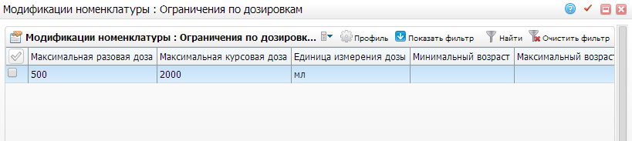
Рисунок 89 – Окно «Модификации номенклатуры: Ограничения по дозировкам»
Для добавления ограничения по дозировкам нажмите на кнопку «Добавить». Откроется окно «Ограничения по дозировкам: добавление» (Рисунок 90).
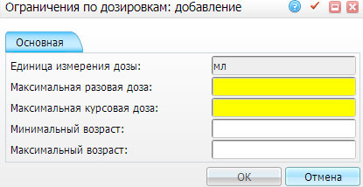
Рисунок 90 - Ограничения по дозировкам: добавление
Заполните следующие поля:
- «Единица измерения» - значение заполняется из выбранной модификации. Не изменяется, несет информативный характер;
- «Максимальная разовая доза» - укажите максимальную разовую дозу. Доза указывается из расчета на ЕИ модификации;
- «Минимальная курсовая доза» - укажите минимальную курсовую дозу;
- «Минимальный возраст» - укажите минимальный возраст;
- «Максимальный возраст» - укажите максимальный возраст.
После заполнения полей нажмите на кнопку «Ок». С помощью контекстного меню можно редактировать, копировать и удалять значения в окне «Модификации номенклатуры: Ограничения по дозировкам».

Создание препарата МКБ
Окно предназначено для хранения соответствий используемых медицинских препаратов и заболеваний по кодам МКБ.
В окне «Номенклатор» с помощью контекстного меню выберите пункт «Препараты МКБ». При выборе этого пункта откроется окно «Препараты МКБ» (Рисунок 91).
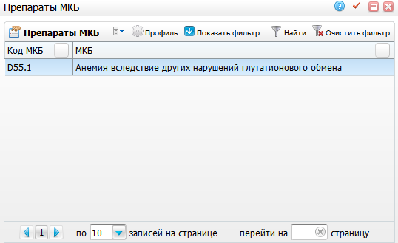
Рисунок 91 – Окно «Препараты МКБ»
Для добавления препарата нажмите на кнопку «Добавить». Откроется окно «Справочник МКБ-10», в котором выберите значение двойным нажатием мыши.
Для удаления значения нажмите пункт контекстного меню «Удалить» в окне «Препараты МКБ».

Назначенные коды АТХ
В окне «Номенклатор» с помощью контекстного меню выберите пункт «Назначенные коды АТХ». При выборе этого пункта откроется окно «Назначенные коды АТХ лекарственным средствам» (Рисунок 92).
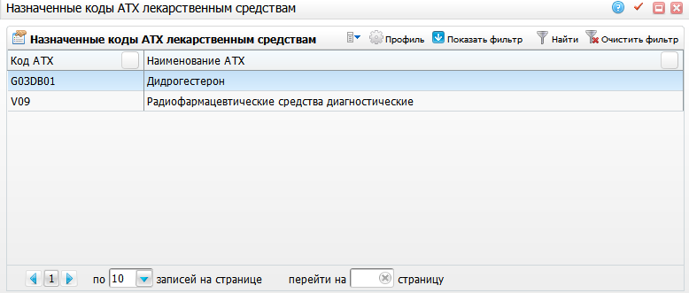
Рисунок 92 – Окно «Назначенные коды АТХ лекарственным средствам»
Для добавления препарата нажмите на кнопку «Добавить». Откроется окно «Анатомо-терапевтически-химическая классификация», в котором выберите значение двойным нажатием мыши.
Для удаления значения нажмите пункт контекстного меню «Удалить» в окне «Назначенные коды АТХ».

Назначенные группы учета
В окне «Номенклатор» с помощью контекстного меню выберите пункт «Назначенные группы учета». При выборе этого пункта откроется окно «Назначенные группы учета» (Рисунок 93).
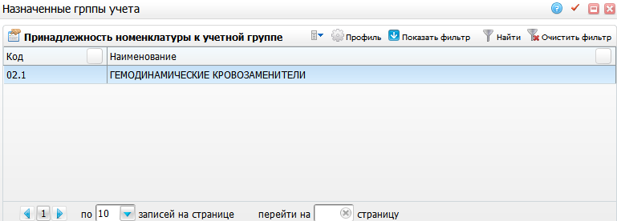
Рисунок 93 – Окно «Назначенные группы учета»
Для добавления препарата нажмите на кнопку «Добавить». Откроется окно «Группы учета номенклатуры», в котором выберите значение двойным нажатием мыши.
Для удаления значения нажмите пункт контекстного меню «Удалить» в окне «Назначенные группы учета».

Метод показа для раздела «Типы заявок»
Сначала настройте метод показа для раздела «Типы заявок» (код раздела «APPLICATION_TYPES») в разделе «Система/ Настройка рабочих форм/ Методы показа». Перейдите в редактирование метода показа. Заполните поля в соответствии с рисунком (Рисунок 94).
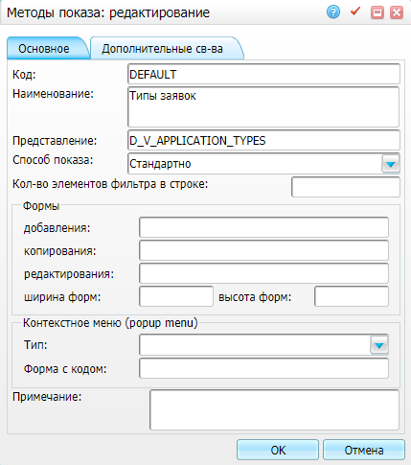
Рисунок 94 – Окно «Методы показа: редактирование»
В таблице «Колонки», расположенной внизу раздела «Методы показа», выберите пункт контекстного меню «Добавить», откроется окно «Колонки метода показа: добавление» (Рисунок 95).
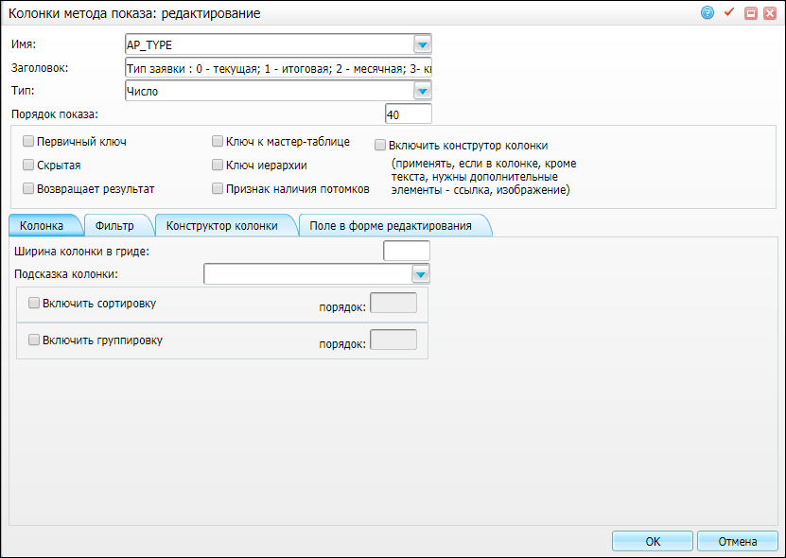
Рисунок 95 – Окно «Колонки метода показа: добавление»
Настройте колонку AP_TYPE метода показа. Для этого заполните поля:
- «Имя» - введите значение «AP_TYPE»;
- «Заголовок» - введите значение «Тип заявки: 0 - текущая; 1 - итоговая; 2 - месячная; 3- квартальная; 4 - заказ поставщику»;
- «Тип» - выберите значение «Число»;
- «Порядок показа» - введите значение «40».
Нажмите на кнопку «Ок».

Объединение словарей
В Системе есть функционал объединения ЕИ, подобный функционалу объединения контрагентов в Регистратуре. Функционал необходим для приведения справочников в порядок без привлечения разработчиков.
Для объединения словарей перейдите в раздел «Словари / Номенклатор / Объединение словарей». Откроется окно «Единицы измерения» (Рисунок 96).
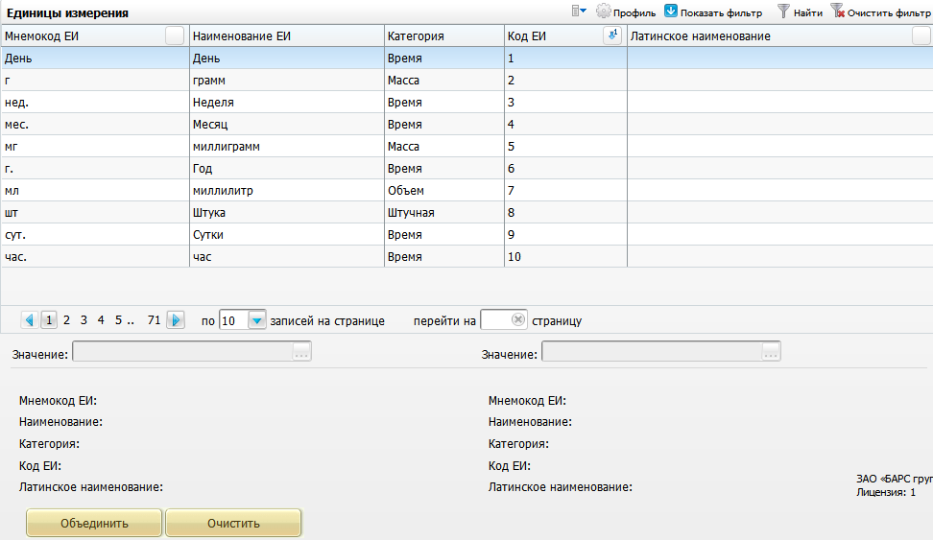
Рисунок 96 – Окно «Единицы измерения»
В области «Измерения» перечислены измерения, которые заведены в Системе.
В случае если заведено два или более одинаковых измерения, их необходимо объединить.
Для этого найдите измерение, которое является правильным, вызовите на нем контекстное меню и выберите пункт «Правильный» (Рисунок 97).
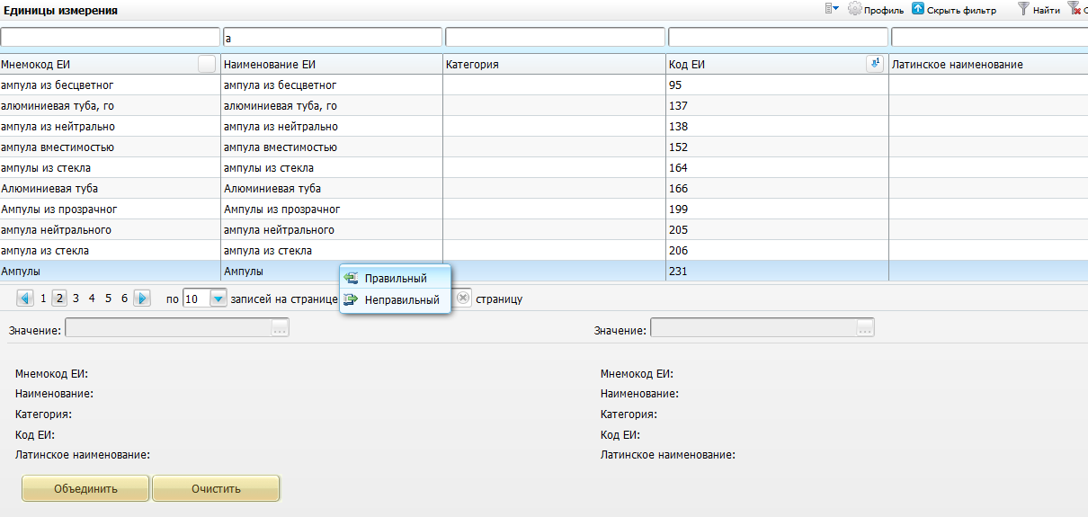
Рисунок 97 – Выбор пункта контекстного меню «Правильный»
Это измерение перейдет в левую нижнюю часть окна, отражающую правильные данные об измерении.
После этого найдите неправильное измерение, вызовите на нем контекстное меню и выберите пункт «Неправильный». Это измерение перейдет в правую нижнюю часть окна, отражающую неправильные данные об измерении (Рисунок 98).
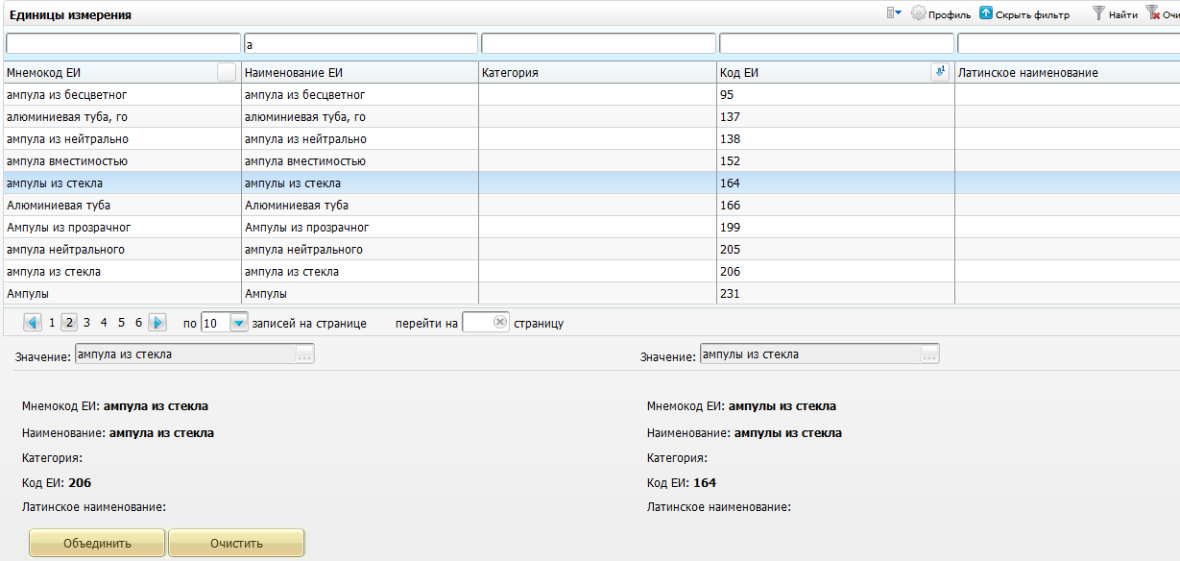
Рисунок 98 - Выбор пункта контекстного меню «Неправильный»
После выбора правильного и неправильного измерений нажмите на кнопку «Объединить».
Система выдаст сообщение с подтверждением удаления неправильного измерения. Нажмите на кнопку «Да».
Произойдет объединение измерений.
У созданного измерения будут данные измерения, которого отметили как «Правильный». При отсутствии каких-либо данных у правильного измерения в созданное измерение перейдут данные «Неправильного» измерения.
Чтобы очистить окно, нажмите на кнопку «Очистить».

Настройка пользовательских отчетов
Для настройки пользовательских отчетов выберите пункт меню «Система / Настройка отчетов / Пользовательские отчеты» (Рисунок 99).
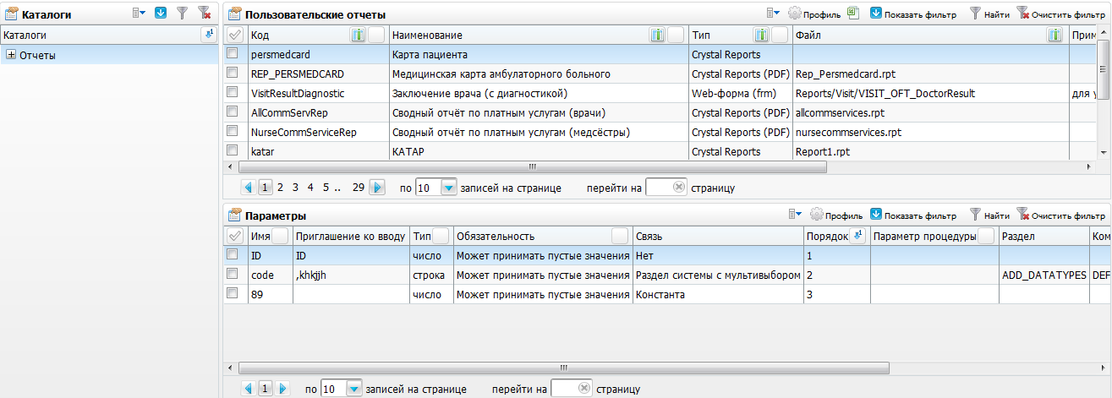
Рисунок 99 – Окно «Пользовательские отчеты»
Проверьте наличие следующих отчетов (Таблица 1).
Таблица 4 – Настройка отчетов
Наименование отчета | Код отчета | Место вызова отчета
Акт сдачи трансдермальных форм | transdermal_forms_act | «Склад / Отчеты / Акт сдачи трансдермальных форм»
Акт списания материальных запасов (2) | discard_act_period | «Склад / Отчеты / Акт списания материальных запасов»
Анализ расхода медикаментов и изделий медицинского назначения по нозологии | AnalysisConsumptionMedicines | «Склад / Отчеты / Анализ расхода медикаментов и изделий медицинского назначения по нозологии»
Отчет выполнения договора по упаковкам/источникам финансирования | contract_performance_by_pack, contract_performance_by_finsource | Склад / Отчеты / Отчет выполнения договора по упаковкам/источникам финансирования
Отчет о движении лекарственных средств | drugs_movement | «Склад / Отчеты / Отчет о движении лекарственных средств»
Сводка расхода наркотиков по отделениям | svodka_jurstore_nombase | «Склад / Отчеты / Сводка расхода наркотиков по отделениям»
Уничтожение ампул WEB | act_jurstore_presc_del_web | «Склад / Отчеты / Акт на уничтожение ампул»
Инвентаризационная опись | act_inventory_rep | «Склад / Отчеты / Инвентаризационная опись»
Свод по приходу | svod_sklad_prihod | «Склад / Отчеты / Свод по приходу»
Свод по приходу (поставщики) | svod_sklad_prihodp | «Склад / Отчеты / Свод по приходу (поставщики)»
Свод по расходу | svod_sklad_rashod | «Склад / Отчеты / Свод по расходу»
Свод по переброскам | svod_store_perebroska | «Склад / Отчеты / Свод по переброскам»
Оборотная ведомость | back_sheet | «Склад / Отчеты / Оборотная ведомость»
Сличительная ведомость | exception_rep | «Склад / Отчеты / Сличительная ведомость»
Складские остатки | store_rests | «Склад / Отчеты / Складские остатки»
Сводка по НП | svodka_jurstore | «Склад / Отчеты / Сводка по НП»
Контроль медикаментов по сроку годности | control_drugs | «Склад / Отчеты / Контроль медикаментов по сроку годности»
Ведомость предметно - количественного учета | transinvdept_ved1 | «Склад / Отчеты / Ведомость предметно - количественного учета»
Материальный отчет | material_ved | «Склад / Отчеты / Материальный отчет»
Материальный отчет по отделениям | matVedByDept | «Склад / Отчеты / Материальный отчет по отделениям»
Отчет аптеки о приходе и расходе запасов | turnover_in_store | «Склад / Отчеты / Отчет аптеки о приходе и расходе запасов»
Справка о наличии медикаментов | spravka_medicament | «Склад / Отчеты / Справка о наличии медикаментов»
Контроль расхода медикаментов | ctrlOutgoDrи | «Склад / Отчеты / Контроль расхода медикаментов»
Приложение к акту списания материальных запасов | discard_act_app | «Склад / Отчеты / Приложение к акту списания материальных запасов»
Отчет о движении медикаментов | movement_medicament | «Склад / Отчеты / Отчет о движении медикаментов»
Свод по движению медикаментов | svod_movement_medicament | «Склад / Отчеты / Свод по движению медикаментов»
Акт на уничтожение используемых ампул из-под сильнодействующих средств | act_jurstore_sd_del | «Склад / Отчеты / Акт на уничтожение используемых ампул из-под сильнодействующих средств»
Свод по виду учета | jurstore_afp_svod | «Склад / Отчеты / Свод по виду учета»
Учет складских остатков(упрощенный) | sklad_balance_simp | «Склад / Отчеты / Учет складских остатков(упрощенный)»
Приход / Расход аптеки | store_in_out | «Склад / Отчеты / Приход / Расход аптеки»
Перечень медикаментов и изделий медицинского назначения по пролеченному пациенту | List_drugs_medical_products | «Склад / Отчеты / Перечень медикаментов и изделий медицинского назначения по пролеченному пациенту»
Выдача товаров по отделениям в суммовом выражении по источникам финансирования | IssuanceOfGoodsBranch | «Склад / Отчеты / Выдача товаров по отделениям в суммовом выражении по источникам финансирования»
Отчет по выполнению заказа поставщику | rep_done_prov_order | «Склад / Отчеты / Отчет по выполнению заказа поставщику»
Заказ поставщику | order_to_provider | «Склад / Документы / Заявки / пункт контекстного меню «Отчеты» / Заказ поставщику»
Инвентаризационная опись ТМЦ № ИНВ-3 | invent_ved_uni | «Склад / Отчеты / Инвентаризационная опись (унифицированная)»
Книга регистрации накладных поступивших в аптеку | book_6m3 | «Склад / Отчеты / Книга регистрации накладных поступивших в аптеку»
Товарный отчет | CommodityReport | «Склад / Отчеты / Товарный отчет»
Книга учета протаксированных накладных (требований) | book_7m3 | «Склад / Отчеты / Книга учета протаксированных накладных (требований)»
Форма 11-МЗ | oborot_mz_11 | «Склад / Отчеты / Форма 11-МЗ»
Отчет по закупкам по поставщикам | procurement_report_by_supplier | «Склад / Отчеты / Отчет по закупкам по поставщикам»
Оборот товаров аптечного ассортимента | store_range_sheet | «Склад / Отчеты / Оборот товаров аптечного ассортимента»
Отчет по ТМЦ | services_supplies | «Отчеты / Отчет по ТМЦ»
Общий отчет о движении по отделениям. Форма 2 | move_transinvdept_form2 | «Склад / Отчеты / Общий отчет о движении по отделениям. Форма 2»
Примечание - Чтобы в окне просмотра отчетов можно было регулировать ориентацию при печати (портретная или альбомная) и размер печати (А3, А4, А5), при добавлении/редактировании отчета установите «флажок» в поле «Показывать настройку печати».

Настройка отчета «Акт списания материальных запасов»
Для настройки отчета «Акт списания материальных запасов» выберите пункт меню «Система / Настройка отчетов / Пользовательские отчеты». Найдите необходимый отчет с помощью фильтра по коду или названию отчета (Рисунок 100).
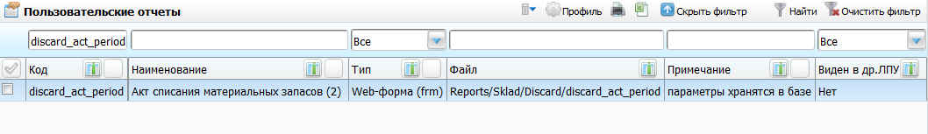
Рисунок 100 – Окно «Пользовательские отчеты»
В окне «Параметры» найдите параметр «OPER_CODE» (Рисунок 101), выберите пункт контекстного меню «Редактировать». Откроется окно «Параметры отчета: редактирование» (Рисунок 102). В поле «Значение» добавьте код операции списания «СПИСАНИЕ».
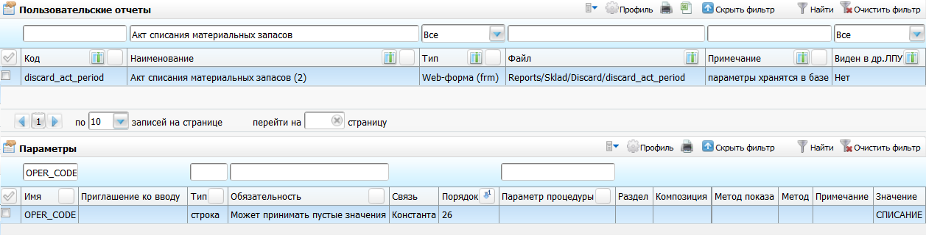
Рисунок 101 – Окно «Параметры отчета: редактирование»
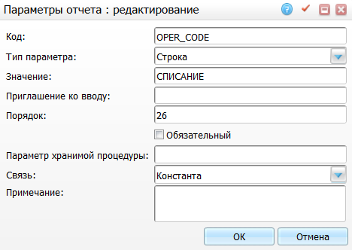
Рисунок 102 – Окно «Параметры отчета: редактирование»
Также проверьте наличие операции списания среди видов складских операций: «Настройки / Настройка склада / Виды складских операций» (Рисунок 103). Если среди видов складских операций нет операции с кодом «СПИСАНИЕ», добавьте данную операцию, воспользовавшись пунктом контекстного меню «Добавить».
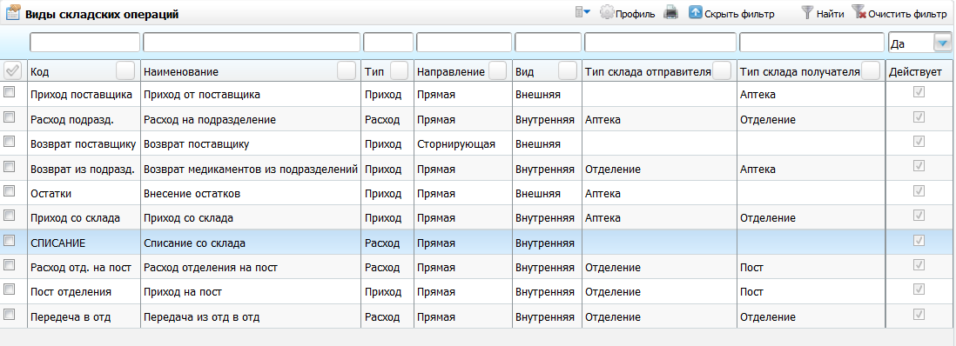
Рисунок 103 – Окно «Виды складских операций»
Примечание - В условия формирования отчета добавлено условие, что, если код операции не удовлетворяет основным операциям списания, тогда брать код складской операции списания следует из входного параметра отчета.

Настройка отчета «Анализ расхода медикаментов и изделий медицинского назначения по нозологии»
Для настройки отчета «Анализ расхода медикаментов и изделий медицинского назначения по нозологии» выберите пункт меню «Система / Настройка отчетов / Пользовательские отчеты». Найдите необходимый отчет с помощью фильтра по коду или названию отчета (Рисунок 104).
Рисунок 104 – Результат поиска отчета
В окне «Параметры» найдите параметр «LS» (Рисунок 105), выберите пункт контекстного меню «Редактировать». Откроется окно «Параметры отчета: редактирование» (Рисунок 106). В поле «Значение» добавьте код операции списания «Медикамент».
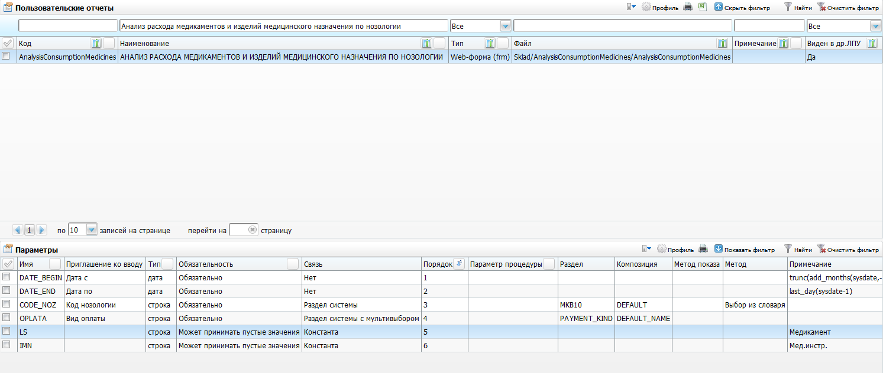
Рисунок 105 – Параметр «LS»
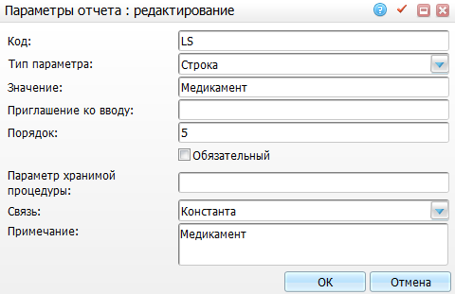
Рисунок 106 – Окно «Параметры отчета: редактирование»
В окне «Параметры» найдите параметр «IMN» (Рисунок 107), выберите пункт контекстного меню «Редактировать». Откроется окно «Параметры отчета: редактирование» (Рисунок 108). В поле «Значение» добавьте код операции списания «Мед.инстр.».
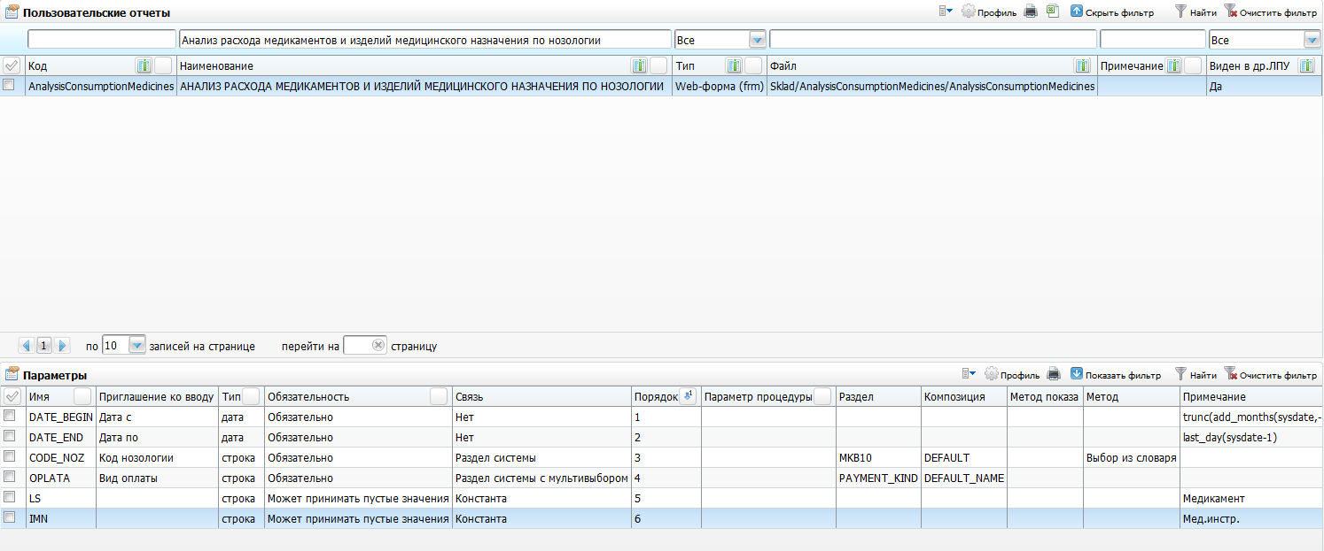
Рисунок 107 - Параметр «IMN»
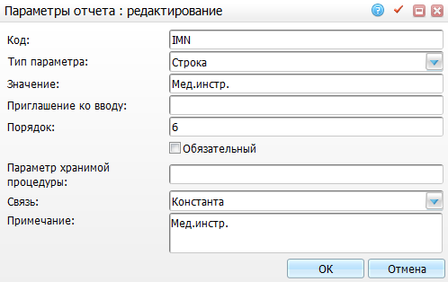
Рисунок 108 – Окно «Параметры отчета: редактирование»

